2015年全国职业院校技能大赛
网络搭建与应用竞赛
（总分1000分）

赛题说明

一、竞赛内容分布
“网络搭建与应用”竞赛共分二个部分，其中：
第一部分：网络搭建及安全部署项目，占总分的比例为45%；
第二部分：服务器配置及应用项目，占总分的比例为55%；

二、竞赛注意事项
（1）禁止携带和使用移动存储设备、计算器、通信工具及参考资料。
（2）请根据大赛所提供的比赛环境，检查所列的硬件设备、软件清单、材料清单是否齐全，计算机设备是否能正常使用。
（3）本试卷共有两个部分。请选手仔细阅读比赛试卷，按照试卷要求完成各项操作。
（4）操作过程中，需要及时保存设备配置。比赛结束后，所有设备保持运行状态，不要拆、动硬件连接。
（5）比赛完成后，比赛设备、软件和赛题请保留在座位上，禁止将比赛所用的所有物品（包括试卷和草纸）带离赛场。
（6）所有需要提交的文档均放置在桌面的PC1“比赛文档”文件夹中，禁止在纸质资料上填写与竞赛无关的标记，如违反规定，可视为0分。
（7）裁判以各参赛队提交的竞赛结果文档为主要评分依据。所有提交的文档必须按照赛题所规定的命名规则命名，文档中有对应题目的小标题，截图有截图的简要说明，否则按无效内容处理。
（8）与比赛相关的工具软件放置在D盘的tools文件夹中。

三、竞赛项目背景及网络拓扑
1. 项目描述
下图是某集团公司在天津设有总公司，在上海设有分公司，为了实现信息交流和资源共享，需要构建一个跨越两地的集团网络。总公司采用节点和链路冗余的网络架构及双出口的网络接入模式，采用防火墙接入互联网络，保护内网用户资源，采用路由器接入城域网专用链路来传输业务数据流。
总公司为了安全管理每个部门的用户，使用VLAN技术将每个部门的用户划分到不同的VLAN中。上海分公司采用路由器接入互联网络和城域网专用线路，分公司的内网用户接入采用无线接入方式访问网络资源。为了保障总公司与分公司业务数据传输的高可用性，租用广域网专用线路ISP为主链路，采用基于IPSEC-VPN技术作为因特网链路的备份链路，以实现业务流量的高可用性。总公司与分公司网络采用OSPF路由协议；而总公司防火墙与内网路由器的连接采用RIP路由协议，集团网络具体拓扑结构如图1所示。
2. 网络拓扑规划
网络拓扑结构规划如图1所示。
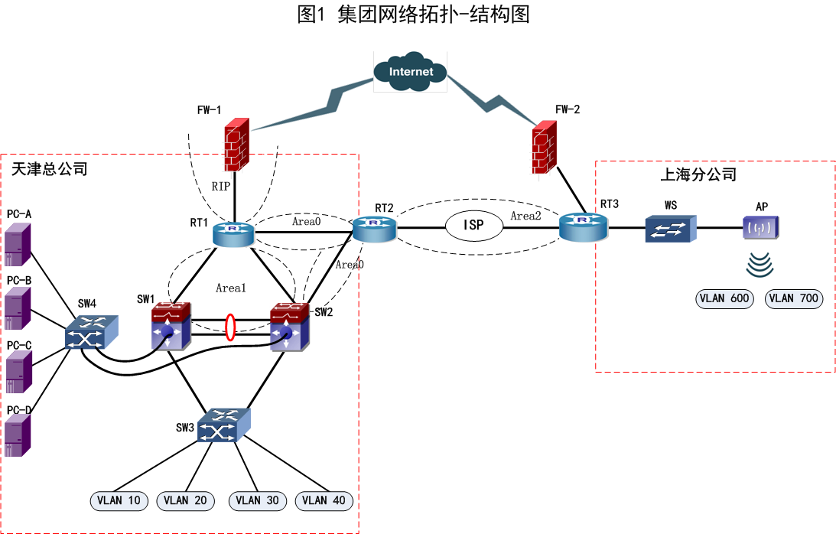
图1 网络拓扑结构图
本次公司的网络构建包括总公司和分公司的两个部分。总公司局域网核心采用双交换机的构架，通过VRRP结合MSTP技术实现负载均衡和链路备份。两台核心交换机分别连接到核心路由器，核心路由器连接到网络出口防火墙，同时核心路由器通过ISP专线连接到分公司的出口路由器。总公司的网络出口使用防火墙分别连接到ISP和VPN设备，通过配置防火墙来实现内网用户访问Internet以及保护内网的安全。总公司和分公司之间的办公用户通过VPN建立的隧道相互通信，有效的保证了数据传输的安全性。
服务器集中放置在网络中心机房，直接连接到核心交换机。分公司的网络的出口路由器分别连接到ISP和VPN设备，通过部署防火墙来保护内网的安全，内网的用户分别通过专网或VPN建立的安全隧道来访问总公司的资源。

四、工程建设的内容
本工程项目主要建设内容为：
- 总公司与分公司布线系统建设
总公司与分公司内部局域网的布线系统搭建，包括数据及语音的布线系统。
- 总公司局域网建设
总公司网络构建（有线双核心网络）、可用性及安全规则部署。
- 分公司局域网建设
分公司网络构建（无线网络）、可用性及安全规则部署。
- 总公司与分公司广域网互联建设
总公司与分公司之间采用数据专线、VPN方式互联。
- 总公司应用平台建设
在总公司的网络中心机房，部署Windows 2003 Server、Windows2008 Server及LINUX服务器系统，并在此之上架设DNS、WEB、DHCP、FTP、MAIL、CA认证、Apache、NFS、KVM安装等应用服务。

第一部分 网络配置项目(450分)
【注意事项】
- 设备console线有两条。交换机， AC，防火墙使用同一条console线，路由器使用另外一条console线。
- 设备配置完毕后，保存最新的设备配置。保存文档方式分为两种：
  - 交换机和路由器要把show running-config的配置保存在PC1桌面的相应文档中，文档命名规则为：设备名称.doc,例如：RT1路由器文件命名为：RT1.doc，然后放入到PC1桌面上“比赛文档”文件夹中
  - 防火墙等截图方式的设备，把截图的图片放到同一word文档中，文档命名规则为：设备名称.doc,例如：防火墙FW1文件命名为：FW1.doc, 保存后放入到PC1桌面上“比赛文档”文件夹中。

一、网络设备配置要求
1. 设备连接关系:
表1-3 网络设备1连接到设备2表
设备一 | 设备二 | 设备一端口 | 设备二端口 | 线缆类型
RT1 | FW1 | GE0/5 | E0/1 | 双绞线
RT1 | RT2 | GE 0/4 | GE 0/4 | 双绞线
RT1 | SW1 | GE0/2 | E1/0/1 | 双绞线
RT1 | SW2 | GE0/3 | E1/0/1 | 双绞线
RT2 | RT3 | S0/1 | S0/2 | V35
RT2 | SW2 | GE0/2 | E1/0/2 | 双绞线
RT3 | FW2 | GE0/3 | E0/1 | 双绞线
RT3 | WS | GE0/4 | E1/0/1 | 双绞线
SW1 | SW2 | E1/0/14-15 | E1/0/14-15 | 双绞线
SW1 | SW3 | E1/0/21 | E1/23 | 双绞线
SW1 | SW4 | E1/0/23 | E1/23 | 双绞线
SW2 | SW3 | E1/0/21 | E1/24 | 双绞线
SW2 | SW4 | E1/0/24 | E1/24 | 双绞线
SW4 | PC-A | E1/1 | NIC | 双绞线
SW4 | PC-B | E1/2 | NIC | 双绞线
SW4 | PC-C | E1/3 | NIC | 双绞线
SW4 | PC-D | E1/4 | NIC | 双绞线
WS | AP | E1/0/2 | LAN口 | 双绞线

2．网络设备IP地址自行分配表。
表1-4网络设备IP地址表
设备 | 设备名称 | 设备接口 | IP地址/
路由器 | RT1 | GigaEthernet0/2
 |  | GigaEthernet0/3
 |  | GigaEthernet0/4
 |  | GigaEthernet0/5
 | RT2 | Serial0/1
 |  | GigaEthernet0/2
 |  | GigaEthernet0/4
 | RT3 | Serial0/2
 |  | GigaEthernet0/3
 |  | GigaEthernet0/4
三层交换机 | SW1 | VLAN1000 (Ethernet1/0/1)
VLAN3000
(Ethernet1/0/14-15)
 |  | VLAN10 SVI
 |  | VLAN20 SVI
 |  | VLAN30 SVI
 |  | VLAN40 SVI
 |  | 管理VLAN50 SVI
服务器群VLAN100
(Ethernet1/0/10-13)
 | SW2 | VLAN2000 (Ethernet1/0/1)
VLAN3000
(Ethernet1/0/14-15)
 |  | VLAN10 SVI
 |  | VLAN20 SVI
 |  | VLAN30 SVI
 |  | VLAN40 SVI
 |  | 管理VLAN50 SVI
二层交换机 | SW3 | 管理VLAN50 SVI
 | SW4 | 管理VLAN50 SVI
防火墙1 | FW1 | Ethernet0/1
 |  | Ethernet0/3 | 139.4.17.1/24
防火墙2 | FW2 | Ethernet0/1
 |  | Ethernet0/3 | 139.4.17.2/24
无线控制器 | WS | VLAN600 SVI
 |  | VLAN700 SVI

3. 服务器IP地址自行分配表:
表1-5服务器IP地址分配表
宿主机 | 虚拟  主机名称 | 域名信息 | 服务角色 | 系统及  版本信息 | IPv4  地址信息
PC-A | Win2003-A1 | web.tj.com | WWW服务器  CA服务器 | Windows Server 2003 R2 | 10.100.100.1
 | Win2003-A2 | web2.tj.com | WWW服务器 | Windows Server 2003 R2 | 10.100.100.2
 | Win2008-A1 | dc.tj.com | DC域控制器 | Windows Server 2008 R2 | 10.100.100.3
PC-B | Win2008-B1 | ftp.tj.com | FTP服务器 | Windows Server 2008 R2 | 10.100.100.4
 | Win2003-B1 | Dhcp.tj.com | DHCP服务器 | Windows Server 2003 R2 | 10.100.100.5
 | WindowsXP | pc.tj.com | 工作站 | WindowsXP | 10.100.100.6
PC-C | Win2003-C1 | dc.ykca.com | DNS服务器 | Windows Server 2003 R2 | 10.100.100.7
 | Win2008-C1 | rodc.ykca.com | 只读  域控制器 | Windows Server 2008 R2 | 10.100.100.8
 | Centos-C1 | www.linunet.tj.com | Apache  服务器 | Centos 6.5 | 10.100.100.100
 | Centos-C2 | dns. linu.net | BIND  域名服务器  NFS共享  服务器 | Centos 6.5 | 10.100.100.101
PC-D | Centos-D1 | ftp. linu.net | FTP服务器 | Centos 6.5 | 10.100.100.102
 | Centos-D2 | Mail. linu.net | MAIL服务器 | Centos 6.5 | 10.100.100.103

二、网络搭建部分：
1. 物理连接与IP地址划分
（1）按照网络拓扑图制作以太网网线跳线，用于SW1、SW2、RT1、SW3设备的连接，并增加标识。要求符合T568A和T568B的标准，其线缆长度适中；
（2）根据“拓扑结构图”和“表1-4:网络设备IP地址分配表”和“表1-5：服务器IP地址分配表”所示，请对网络中的所有网络设备接口和服务器分别规划部署IP地址。
总公司中整个网络互联地址规划使用172.16.0.0/16地址段, 为了节省IP资源，请按下面需求做到合理分配，目前市场部有91名员工、工程部有110名员工、软件部和系统集成部两个部门都有121名员工，服务器的网段为172.16.100.0/24。上海分公司使用172.16.200.0/23地址段,保证上海分公司行政部至少有100台主机，销售部至少有40台主机。天津总公司与上海分公司所有设备互联地址使用/30的掩码进行分配。并把分配后的地址填入上述表1-4及表1-5分配表中的空白处。
注意：
- 要求网络地址根据上述题目要求合理规划；
- 网关地址规划为本网段的最后一个地址。
2.交换机配置
（1）为交换机设备命名，命名规则参考为表1中的“设备名称”，设备名称的命名规则与拓扑图图示名称相符；
（2）在两台三层交换设备上开启telnet管理功能，使用安全IP技术，只允许管理VLAN的主机对三层交换设备进行管理，同时要求每台网络设备只允许6条线路管理网络设备，管理设备使用telnet用户，口令为2015telnet，enable密码为2015network；
（3）依据“拓扑结构图”和1-6表，在交换机上完成VLAN配置和端口分配, 不允许不必要的VLAN通过；
表1-6VLAN接口地址表
设备 | VLAN名称 | VLAN ID | 接口
SW1 | Link_to_管理vlan | 50 | Ethernet1/20
 | Link_to_RT1 | 1000 | Ethernet1/0/1
 | Link_to_SW2 | 3000 | Ethernet1/0/14-15
SW2 | Link_to_管理vlan | 50 | Ethernet1/20
 | Link_to_RT1 | 2000 | Ethernet1/0/1
 | Link_to_SW1 | 3000 | Ethernet1/0/14-15
SW3 | Link_to_管理vlan | 50 | 任意
 | Link_to_ SW1/SW2 | trank | Ethernet 1/23-24
 | SCB（市场部） | 10 | Ethernet 1/0/1-5
 | GCB（工程部） | 20 | Ethernet 1/0/6-10
 | RJB（软件部） | 30 | Ethernet 1/0/11-15
 | XTJCB（系统集成部） | 40 | Ethernet 1/0/16-20
SW4 | Link_to_管理vlan | 50 | 任意
 | Link_to_PC-A、PC-B、PC-C、PC-D | 100 | Ethernet 1/1-4
 | Link_to_ SW1 | trunk | Ethernet 1/23
 | Link_to_ SW2 | trunk | Ethernet 1/24
（4）天津总公司两个核心交换机SW1和SW2之间使用双线路连接，分别下联到接入交换机SW3，采用基于VLAN生成树协议，实现网络中的二层的负载均衡和冗余备份。交换机创建两个实例：分别为Instance 10和Instance 20，其中Instance 10关联VLAN 10和VLAN20，Instance 20关联VLAN 30和VLAN40。SW1为缺省Instance0和Instance10的根交换机，为Instance20备份交换机；SW2为Instance20根交换机，为缺省Instance0和Instance10的备份交换机，按需求设置STP优先级为8192。同时结合VRRP技术实现VLAN10、VLAN20、VLAN30、VLAN40内的用户网关的冗余备份。设置SW1为VLAN10、20的Master路由器，设置SW2为VLAN30、40的Master路由器。要求VRRP组中高优先级设置为120，同时开启抢占特性。将各VLAN的虚拟IP地址规划填入下表1-7所示：
表1-7 VLAN虚拟IP地址表
VLAN-ID | VRRP备份组号（VRID） | VRRP虚拟IP地址
VLAN10 | 10
VLAN20 | 20
VLAN30 | 30
VLAN40 | 40
（5）将SW1三层交换机Ethernet 1/0/14和Ethernet 1/0/15接口与SW2三层交换机Ethernet1/0/14和Ethernet1/0/15接口配置为动态模式的端口聚合；
（6）总部服务器群直接连接在交换机SW4的Ethernet1/1-4端口上，需要在两个端口上限制接入服务器的数量，Ethernet1/3限制为2台，Ethernet1/4限制为4台，超过后将关闭该端口；
（7）在所有交换设备上，使用系统登录标题：“welcome login guoshai2015!”。在10分钟内，没有任何输入信息，网络设备连接超时。
3. 路由器配置
（1）为路由设备命名，命名规则参考为表1中的“设备名称”，设备名称的命名规则与拓扑图图示名称相符；
（2）在每个路由器设备与其它网络设备连接的接口都要进行描述；
（3）根据网络拓扑图所示，为了保障专用线路的链路安全，需要在ISP（RT2与RT3之间）连接的链路上配置PPP协议，采用双向CHAP的验证方式，速率为1024000bps，用户名分别为RT2和RT3，密码均为7654321；
（4）天津总公司内网采用OSPF动态路由协议，防火墙FW1与路由器RT1之间采用RIP协议，通过专线实现与分公司的互联互通，请自行规划设备RouterID，并填入下表1-8：
表1-8VLAN虚拟IP地址表
设备名称 | RouterID
RT1
RT2
RT3
SW1
SW2
（5）集团公司网络采用了OSPF和RIP两种动态路由协议，合理规划开销值，实现集团总公司访问外网数据流主走RT1，备走RT2；到分公司内网数据流主走RT2，备走RT1；
（6）在RT2上使用队列拥塞管理技术，使内网访问分公司的正常数据流优先级最高，Telnet数据流优先级最低；
（7）在RT3上配置上海分公司网段访问集团公司资源的下载速率最大为2Mbps；并为分公司访问集团公司时设置QOS，分别为VLAN600保留20%的带宽、VLAN700保留10%的带宽。
4. 无线配置
（1）上海分公司用户采用无线接入方式，其中VLAN600用户的SSID为SH001，协议为802.11b，信道为1；无线控制器做为DHCP服务器为VLAN600用户动态分配IP地址，地址租约时长为1天。用户接入无线网络时采用WEP认证方式，其口令为012345678；
（2）VLAN700用户的SSID为SH002，协议为802.11g，信道为6；使用无线控制器做为DHCP服务器，为VLAN700用户动态分配IP地址和网关，地址租约时长为3天。用户接入无线网络时需要采用WPA-personal加密方式，其口令为1234567890；
（3）配置AP下可以连接的无线用户数是20，用户的老化时间为6分钟；
（4）激活无线网络的二层隔离，实现同一个AP下无线局域网内用户不能互相访问，配置该AP下可以连接的无线网络用户数为20；
（5）配置无线局域网用户上行速度为512Kbps，下行速度为2Mbps，突发速度为4Mbps；
（6）将MAC地址为C417.C417.C417的无线客户端加入黑名单；
（7）黑名单过滤策略之前，MAC地址0D03.0D03.0D03的无线客户已经加入无线网，配置AC删除这个非法用户。
注意：新建参赛号+无线.doc文件，将无线配置后的关键步骤界面截图保存，并存放在主机F盘上以自己参赛号命名文件夹中。
---------------------------------------------------------------------------------------------------------------
提交的截图：
- 将截图粘贴到“工位号_网络无线配置文档.doc”中，标记为“(1)网络无线相关配置截图”，并对截图进行必要的说明，保存到指定位置。
---------------------------------------------------------------------------------------------------------------
三、网络安全部分：
1. 防火墙配置
（1）集团公司内网VLAN20、VLAN30用户可以通过防火墙FW-1做NAT访问Internet，并将总公司内网WWW服务器映射到外网接口。上海分公司所有用户可以通过防火墙FW-2做NAT访问Internet；
（2）集团公司和上海分公司内网的Web服务器分别需要对外提供服务；
（3）为了保障总公司内网的安全性，在FW-1上做以下防护部署：
- 端口扫描攻击防护功能，在3 秒时间内，有5个以上相同IP 地址的TCP SYN 包请求，则发出警报，但允许数据包通行；
- 在防火墙的在安全网关上配置在安全网关上配置网页关键字规则，禁止公司工程部网段，访问含“X”和“S”两个词汇的网页，并对试图访问的行为进行记录；
- IP地址欺骗攻击防护功能；
- 配置Ping of Death 攻击防护功能；
- 配置Land攻击防护功能；
- 配置WinNuke攻击防护功能；
（5）在防火墙上创建允许从管理网段地址到任意地址的ICMP 服务的策略规则；
（6）在FW1中禁止UDP的4500端口以及TCP的6300端口的双向数据包通信。
---------------------------------------------------------------------------------------------------------
- 防火墙提交的截图：用户配置防火墙的所有关键配置点信息(包括FW1和FW2)。
- 将截图粘贴到“工位号_防火墙配置文档.doc”中，标记为“防火墙配置相关截图”，并对截图进行必要的说明。
----------------------------------------------------------------------------------------------------------
2、VPN配置
（1）为了保障总公司与分公司之间传输业务数据流，当总公司与分公司之间的ISP专线中断后，需要采用互联网链路为备份链路，在天津总公司与上海分公司的两端防火墙上配置VPN，采用置GRE over IPSec功能，采用esp-md5-3des-g2提议部署实现总部与分公司之间信息通过Internet的安全传输；
（2）在天津总公司出口防火墙上配置SSL方式远程接入 VPN，允许远程办公用户可以访问服务群WWW、FTP资源，其使用的合法用户名为vpn10、vpn11和vpn12，其共同口令为2015SEC，其拨入的计算获取的IP地址段为172.16.150.0/24。
-----------------------------------------------------------------------------------------------------------
- VPN提交截图：用户配置VPN的所有信息(包括VPN1和VPN2)，包含配置过程中出现的每一个界面都需要截图；
- 将截图粘贴到“工位号_VPN配置文档.doc”中，标记为“VPN配置相关截图”，并对截图进行必要的说明。
-----------------------------------------------------------------------------------------------------------
3. 网络系统安全配置
（1）所有启用OSPF协议的接口上都使用MD5认证，认证密钥为：1234567。为了加快路由协议的收敛时间以及故障恢复时间。调整RIP时钟的更新时间为15秒，失效时间70秒，刷新时间100秒；
（2）为了规范总公司员工的上网行为，规定总公司办公区员工（vlan12网段）在周一到周五上班时间 (8:30---17:30) ，除了和总公司以及分公司的内部网络通信之外，只能使用公网的http、ftp、mail和dns服务，其它时间不进行限制，请在RT1上配置访问控制列表；
（3）分别在RT1上配置访问控制列表，用于禁止外网访问内网的138、139和445端口；
（4）在SW3上设置，配置VLAN20端口安全功能，每个接口的最大连接数为5，如果违规则关闭接口；
（5）请将软件部某开发终端主机IP地址与MAC地址绑定（该终端的MAC地址为：47-01-39-04-17-ff,IP地址可参考表1-4中软件部的一个可用IP地址）；
（6）请配置SW4交换机的Ethernet 1/10-20端口为802.1X认证端口，交换机的管理地址、终端的IP地址、认证服务器的地址请根据前面规划进行设置；
（7）对服务器群资源进行震荡波、SQL蠕虫病毒的防护。
【结果文件的提交】
在RT1、RT2、RT3、SW1、SW2、SW3、SW4上运行show running-config，将运行结果粘贴到“工位号_网络配置文档.doc”中（如47号工位的文件命名为：47_网络配置文档.doc），此时文档已经包含有：
（1）无线网络相关配置截图，
（2）VPN配置相关截图，
（3）防火墙配置相关截图，
（4）请将路由器和交换机的show running-config信息接着写入：
①RT1的show running-config信息；
②RT2的show running-config信息；
③RT3的show running-config信息；
④SW1的show running-config信息；
⑤SW2的show running-config信息；
⑥SW3的show running-config信息；
⑦SW4的show running-config信息
所有设备需要通过文档的方式保存，名称与设备名称一致。并将所有文档保存到计算机桌面以自己参赛工位号文件夹内，若缺少文件，涉及到该文件对应设备下的所有分值记为0分。

第二部分服务器配置及应用项目
项目实施Windows操作系统部分
【注意事项】
（1）题目中所涉及Windows操作系统的administrator管理员用户密码为2015Net（注意区分大小写），若未按照要求设置密码，涉及到该操作的所有分值记为0分。
（2）系统主机及虚拟主机的IP属性设置请按照网络拓扑结构图以及“表1-5：IP地址自行规划表”的要求设定。
（3）除非作特殊说明，在同一主机下需要安装相同操作系统版本的虚拟机时，可采用VM VirtualBox软件自带的克隆系统功能实现。
（4）所有系统镜像文件及试题所需的其它软件均存放在每台主机的D:\soft文件夹中，并将题目要求的截图内容以.jpg格式存储于桌面Backup文件夹中。
（5）请各位选手按下列要求完成各项服务器配置，在完成配置后提交能反映各个配置项目结果的窗口截图，比如PC-A中Windows2003系统的所有截图按照试题顺序粘贴在文件名为：工位号_PC-A.doc（如47号工位的文件命名为：47_PC-A.doc）的文档中。文档中要求有试题的题号小标题，并对每个截图进行必要的说明，无截图的项目不得分。
一、在PC-A上完成如下操作
1. 完成虚拟主机的创建
（1）创建虚拟机“Win2003-A1”，具体要求为内存512MB，硬盘7GB，主分区 4GB，扩展分区3GB；分为两个逻辑分区,大小分别为2GB和1GB；
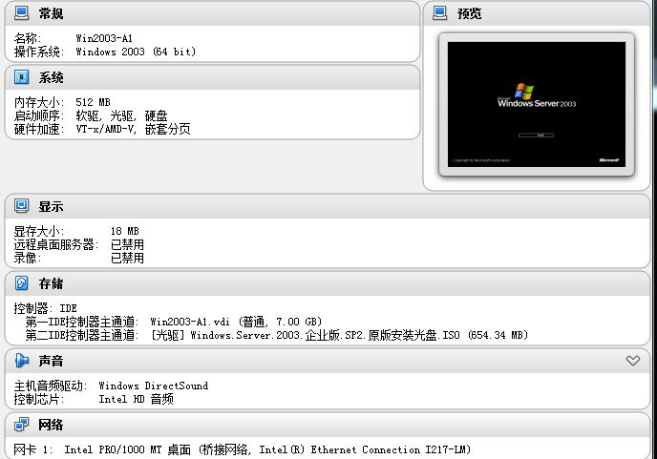
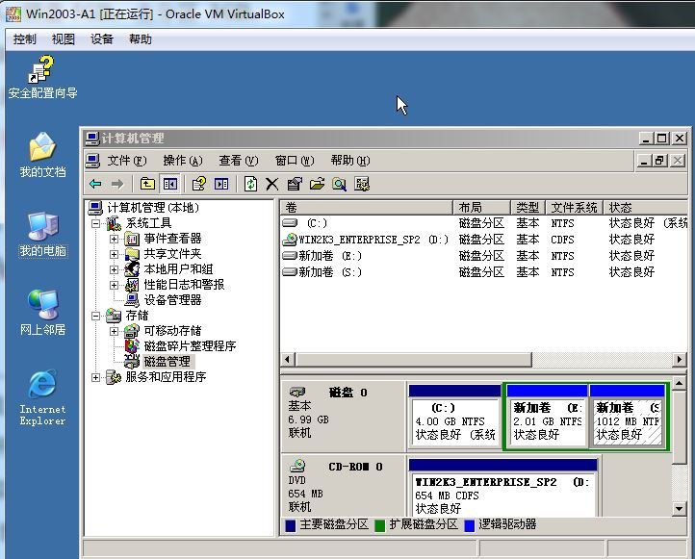
- 创建虚拟机“Win2003-A2”，具体要求为内存512MB，硬盘5GB，主分区 3GB，扩展分区2GB；分为两个逻辑分区,大小分别为1GB和1GB；
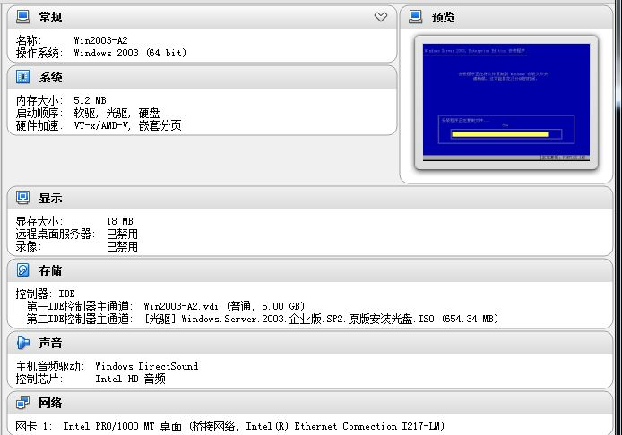
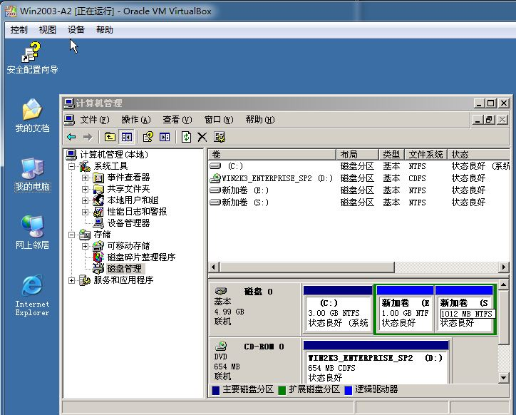
- 创建虚拟机“Win2008-A1”,具体要求为内存768MB,硬盘10GB,主分区5GB,扩展分区5GB，分为两个逻辑分区,大小分别为3GB和2GB； 无法分主分区(大小不够)
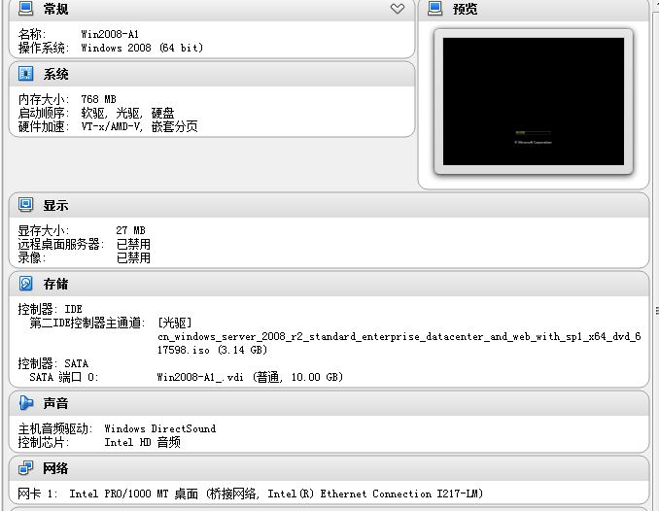
- 根据“拓扑结构图”和自行规划的“表1-4”和“表1-5”所示内容为PC-A物理主机及三台虚拟机配置正确的IP地址、子网掩码、网关和DNS，将PC-A物理主机的IP地址配置界面截图保存，在Windows系统中使用ipconfig/all将显示所有结果的界面截图保存。
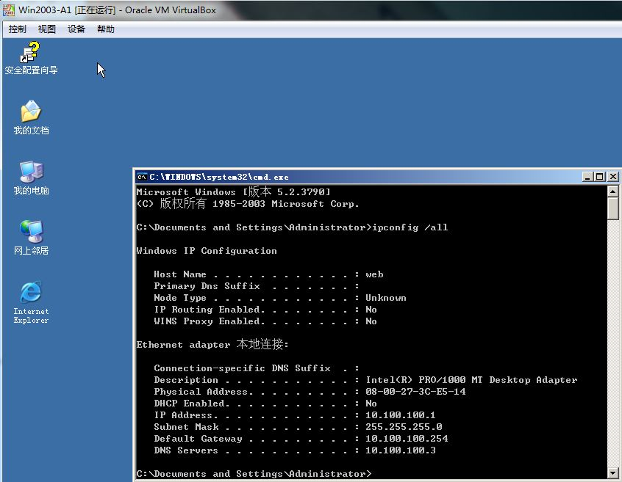
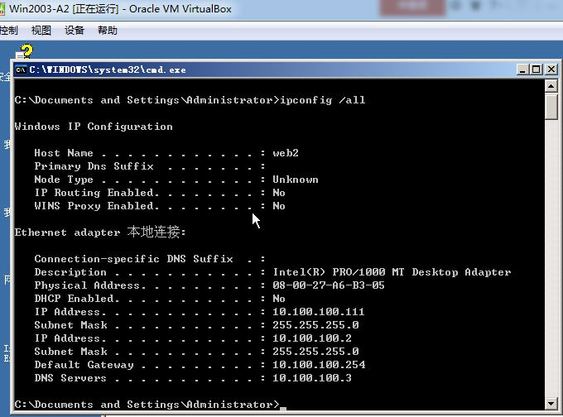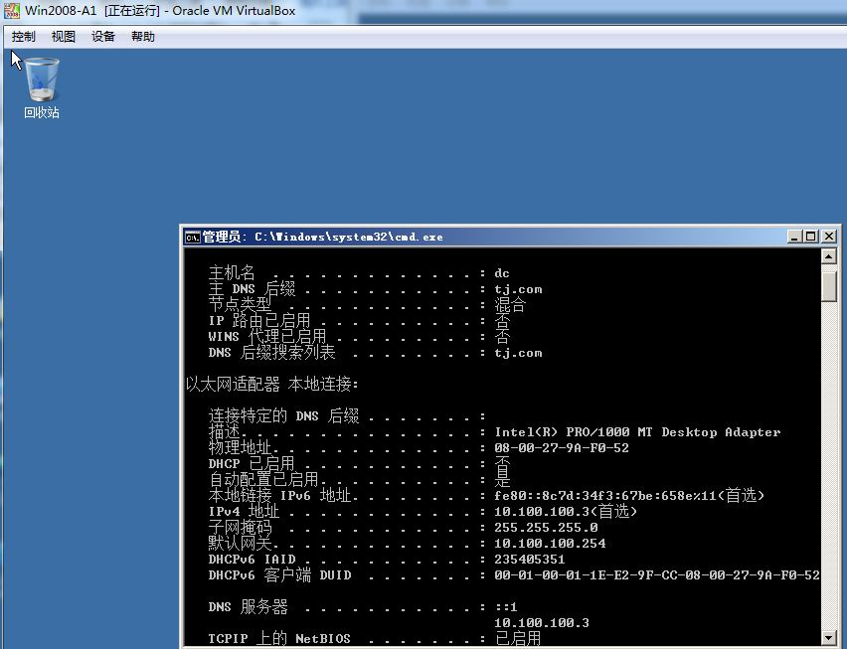

2. 在主机PC-A中部署 WEB服务器应用
为了满足公司发布一些新闻、公司介绍、经营项目、技术支持等信息的需要，需要搭建一个公司网站，给用户提供一个了解公司信息和网上开展业务的一个平台。
- 在PC-A中Win2003-A1和Win2003-A2两个虚拟机系统中，分别使用IIS启用WEB服务，建立网站IP地址为群集公共IP地址（参考表1-5规划），TCP端口号为80，网站主目录的本地路径为S:\www。要求网站主页文档为index.html，其内容为“欢迎访问2015年大赛网站！”将配置对话框分别截图保存，在PC-A物理机的Windows 7系统中使用IE浏览器通过域名访问该站点主页，将浏览器窗口截图保存；
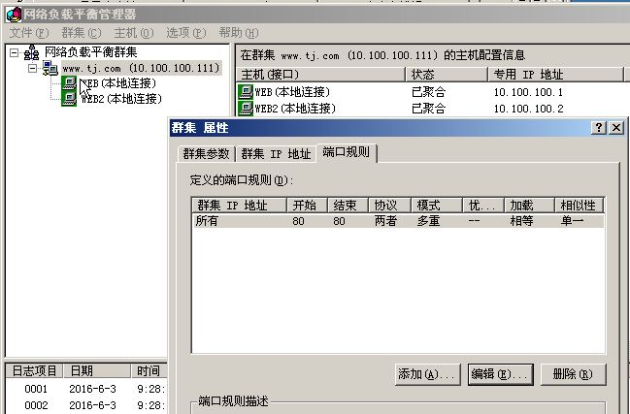
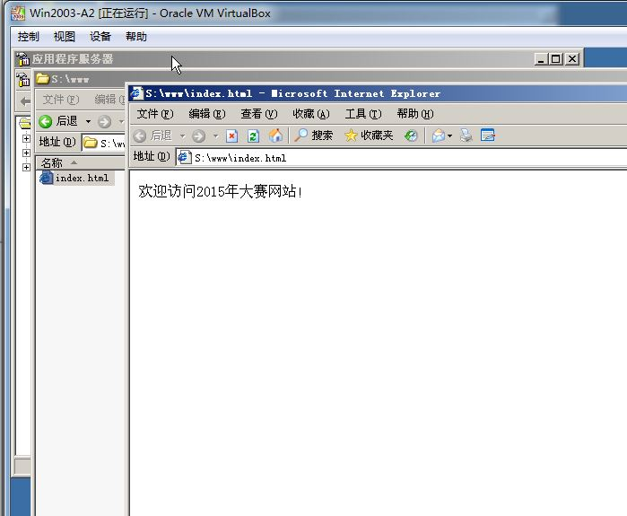
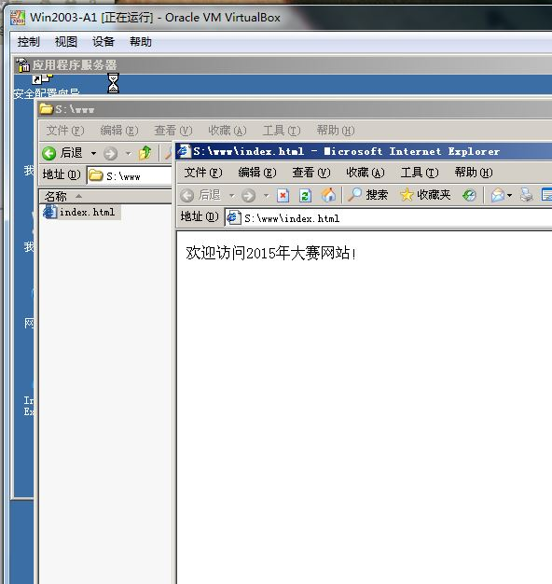
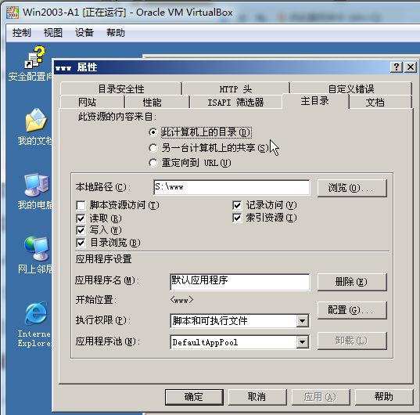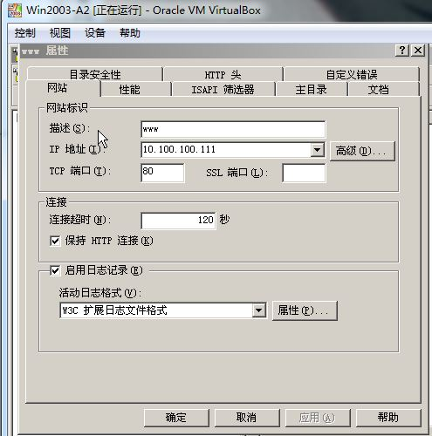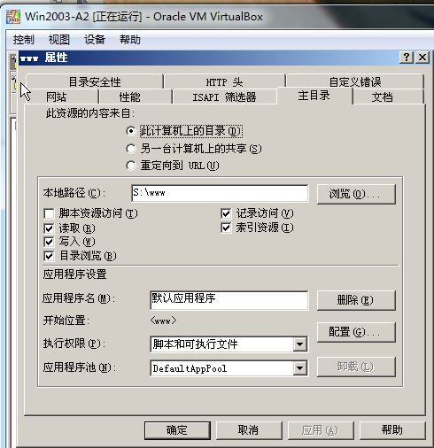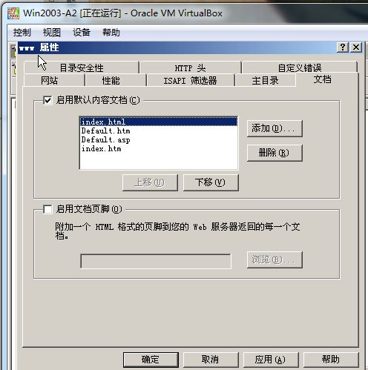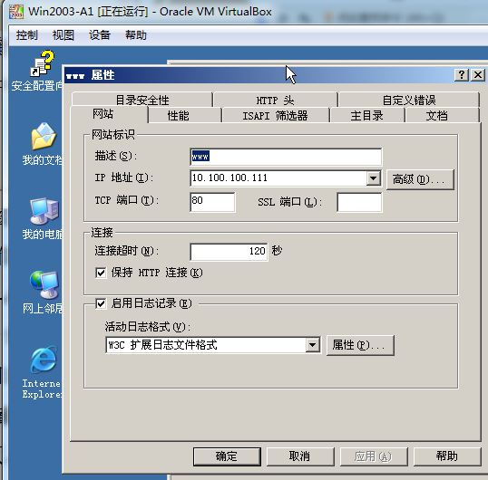
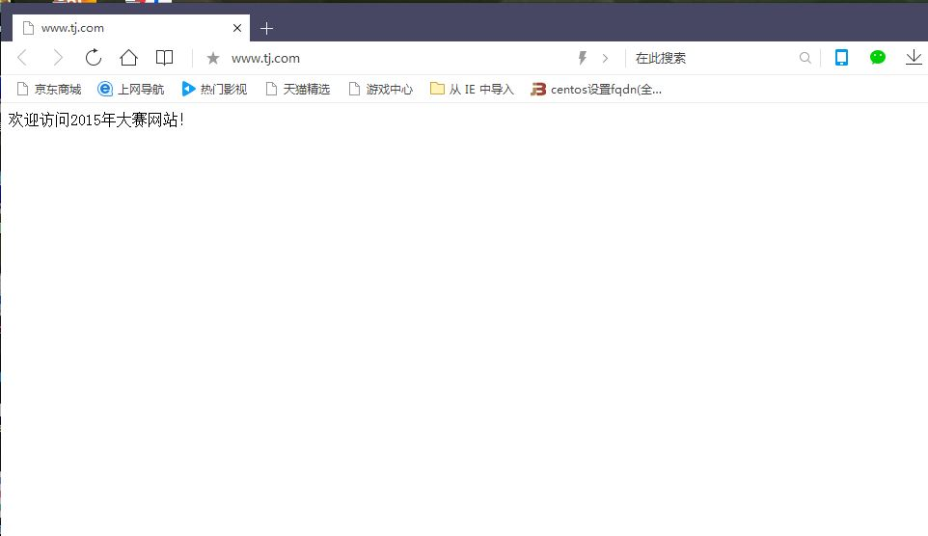
- 为保证服务器的性能，要求限制网站使用的最大带宽为1024KB/s，网站最大连接限制为1000。将配置对话框分别截图保存；
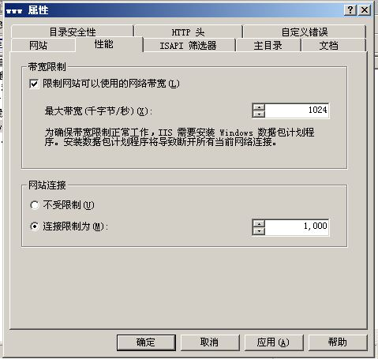
- 要求服务器启用日志功能，记录每天的访问日志，以时间作为文件名，日志目录为C:\www\log日志文件只记录以下信息：客户端IP地址及用户名、服务器IP地址及端口、服务名、URI资源及查询、发送与接收的字节数及所用时间。将配置对话框截图保存。
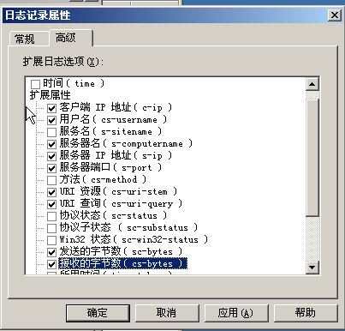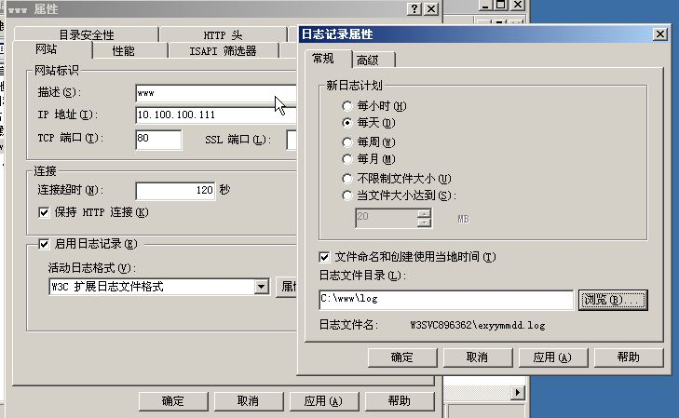
3．在Windows 2003-A1配置CA证书(30分)
为了保证内部网站web.tj.com安全，总公司用户与内部网站WEB服务器建立加密通信。
（1）在Win2003-A1系统中安装证书CA服务；
①CA类型选择“独立根CA”；将配置界面截图保存；
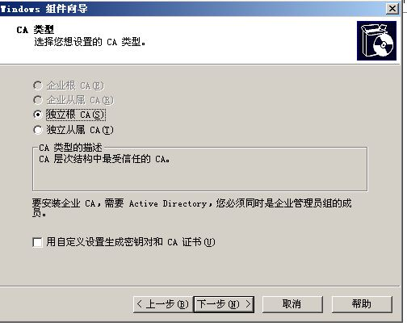
②CA的公用名称使用“TJ-CA”；将配置界面截图保存；
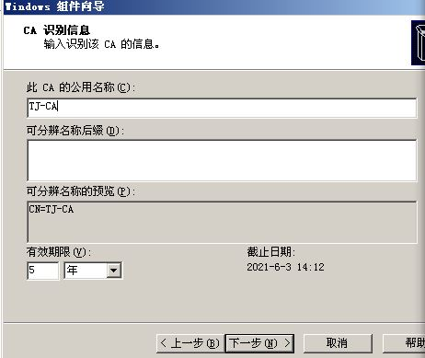
③安装完毕后，启动证书服务。

（2）为WEB站点申请和颁发证书；
在Win2003-A1服务器上再搭建一个内部网站，IP地址为（参考表1-5规划），域名为web.tj.com，主目录的本地路径为F:\oa，网站主页文档为info.html，其内容为“内部办公信息”，并为“web.tj.com”申请和颁发CA服务证书，实现WEB站点的SSL加密功能（SSL端口号为443），要求：
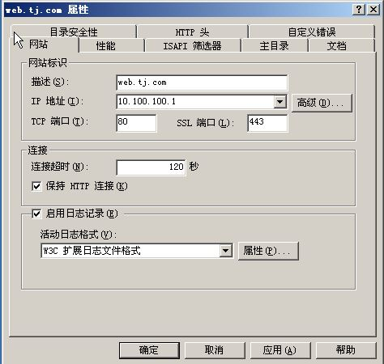
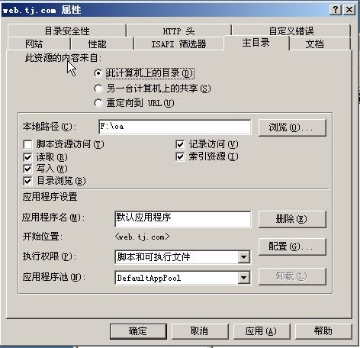
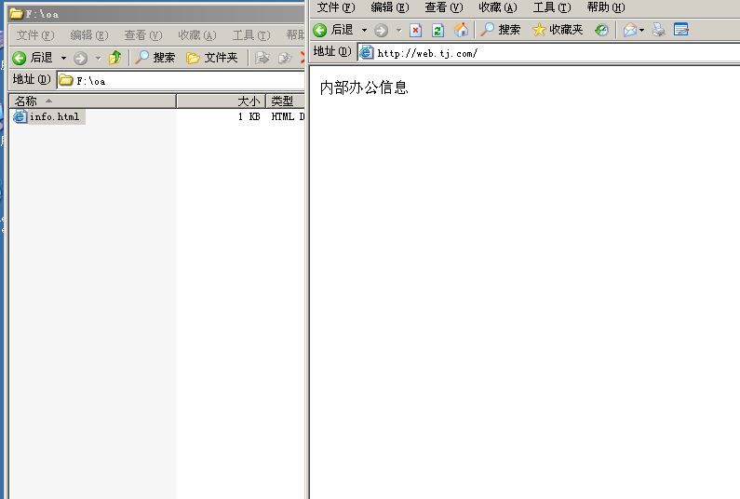
①服务器证书采用新建证书方式为网站分配证书；
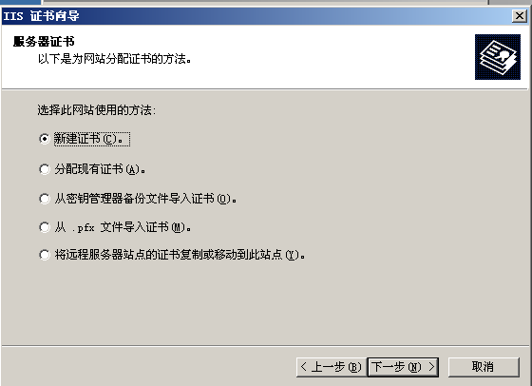
②证书名称为：bangong，单位为tianjing，部门为OA，公用名称为TJ-OA，将证书请求提交的结果对话框截图保存；
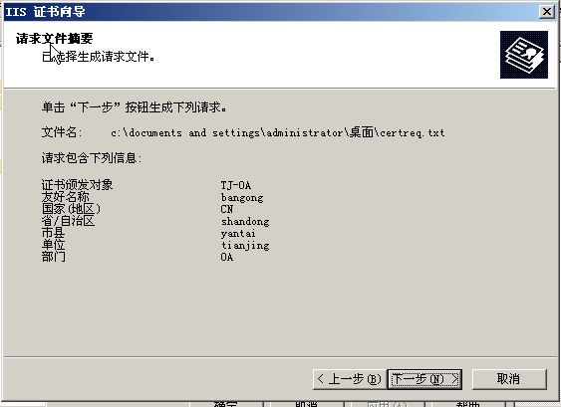
③安全通信要求开启SSL安全通道，客户端证书采用接受客户端证书，选择CA证书添加至CTL中的证书，名称为CTL安全，将安全通信对话框截图保存
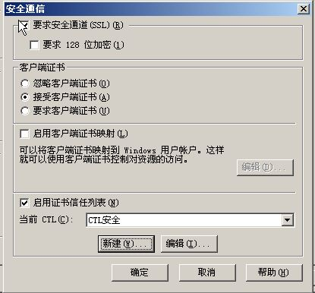
（3）申请并安装客户端证书；
在客户端Client2使用https:// web.tj.com访问内部网站首页。将访问结果界面截图保存。
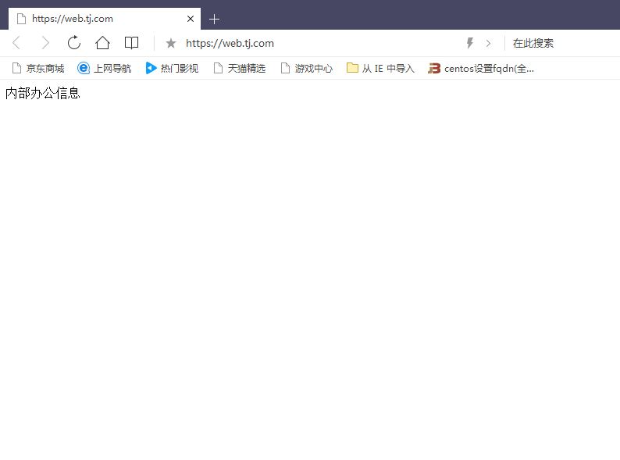
4. 在主机Win2008-A1中完成DC域控制器的部署
（1）将此服务器升级为域控，DNS域名解析服务由服务器Win2003-A1提供，域名为tj.com；将截图粘贴到竞赛结果文件指定位置；
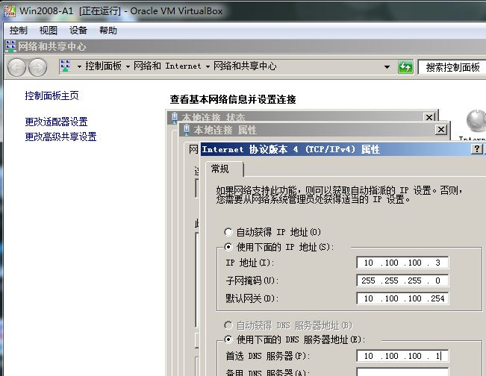
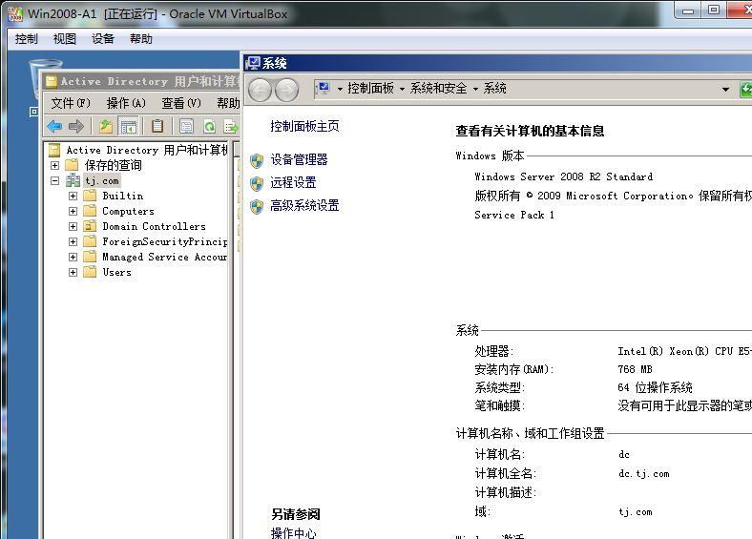
（2）创建组织单位和用户：在dc.tj.com域中创建5个组织单位、5个全局组和10个域用户，域用户的初始密码为User123，要求域用户在首次登录时更改密码，具体如下表2-1所示；
表2-1 域用户信息表
部门 | 组织单位 | 全局组 | 隶属用户 | 登录时间
办公室 | 办公室 | offer | john、tom | 全部
销售部 | 销售部 | Sales | Bonnie、Sande | 周一到周五
技术部 | 技术部 | Technology | Jonie、Bruce | 全部
财务部 | 财务部 | Finance | nide、Dawson | 周一到周五
人事部 | 人事部 | Personnel | Janes、Henly | 周一到周五

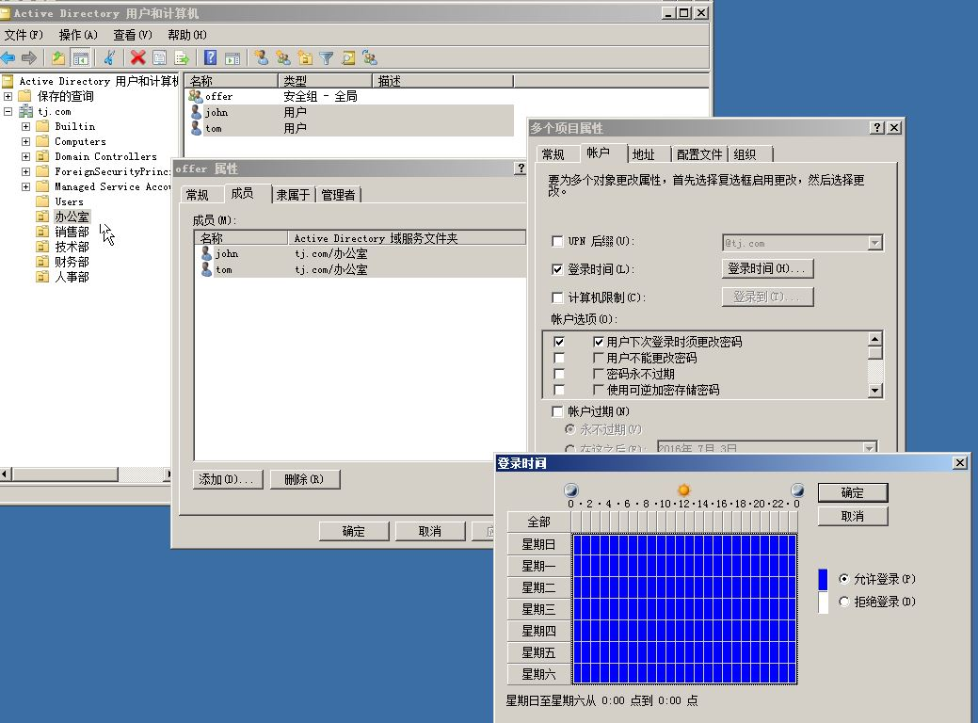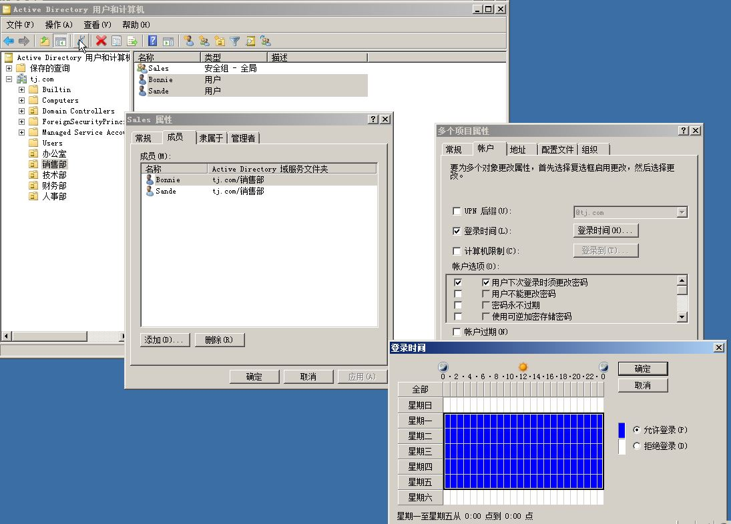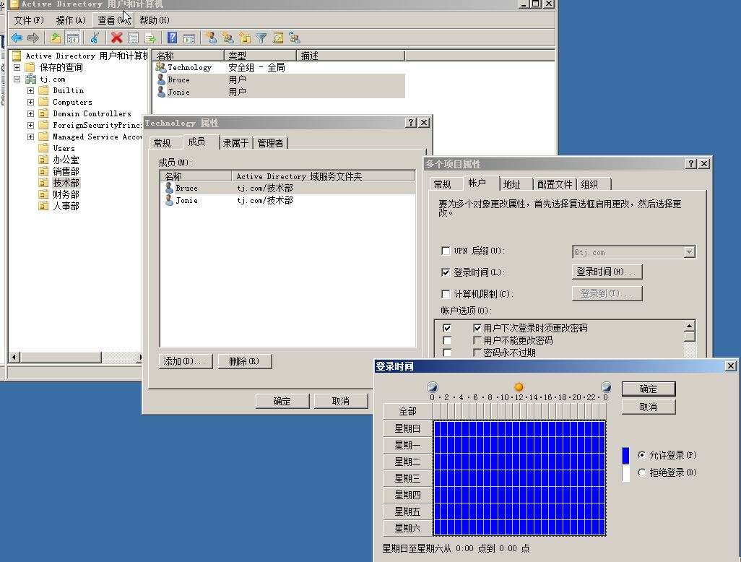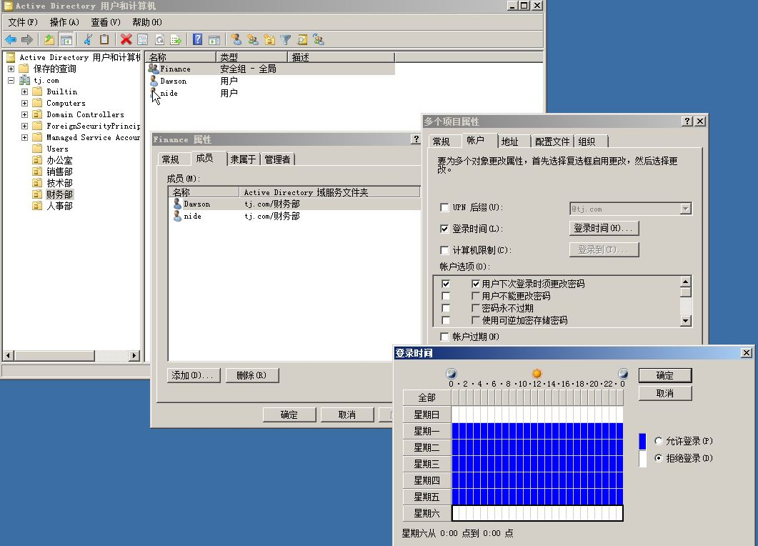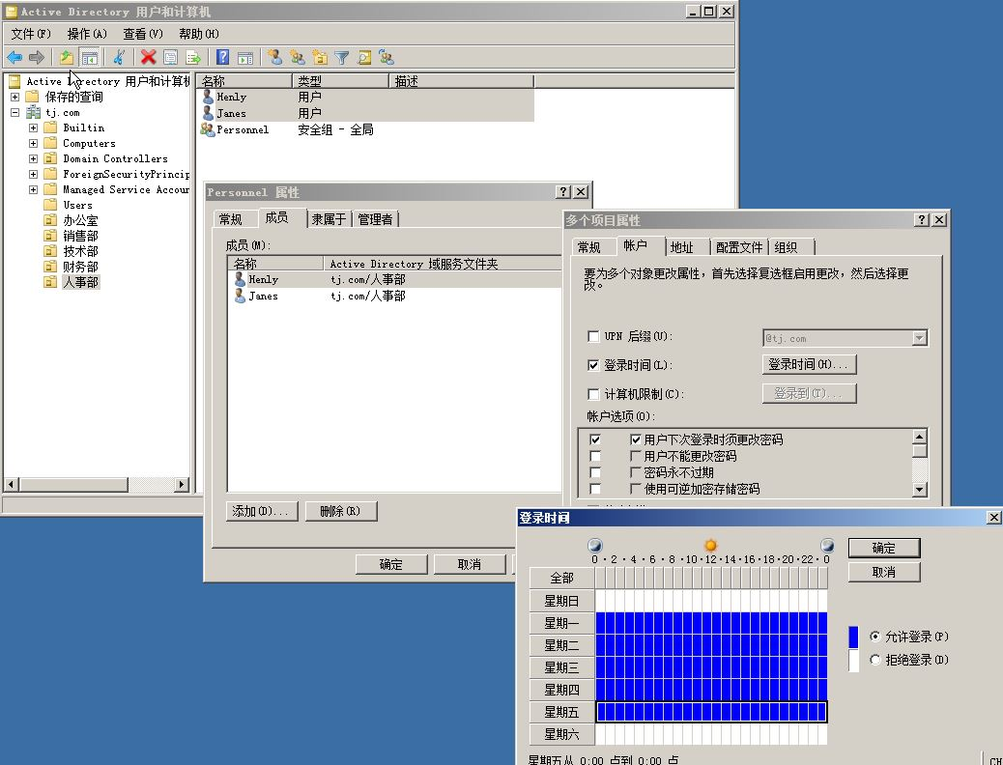
- 为了减轻管理负担，委派用户Jonie组织单元“技术部”有新建删除用户和组的权限；
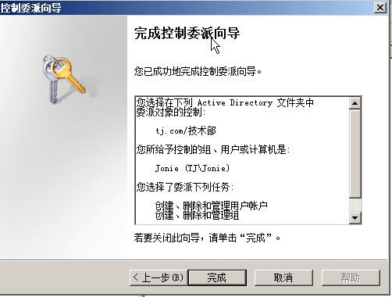
（4）配置组策略：
①每个组织用户只能在周一至周五8:00-17:30登录；
②让Bruce在域中的任何一台计算机上都可以实现相同的桌面；
③当市场部用户登录时，自动在登入的计算机桌面上建立一个www.tj.com网址快捷方式，但不应用于技术部和财务部用户；
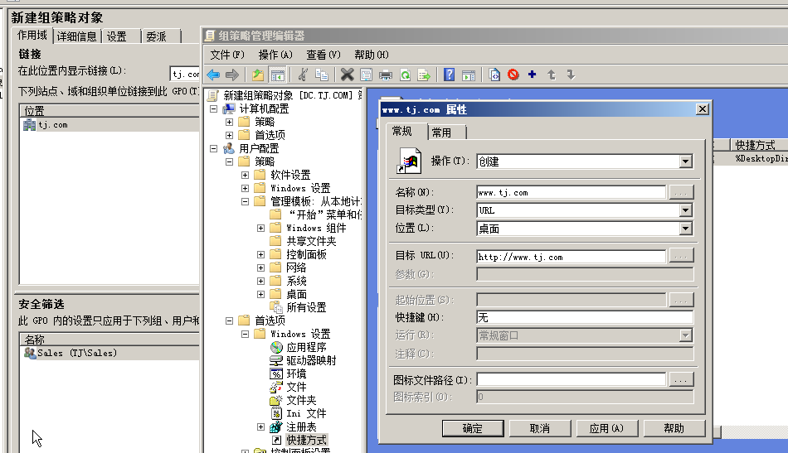
④配置域安全策略，账户锁定阈值为4次，如果超过此阈值该账号将被锁定的时间为60分钟；
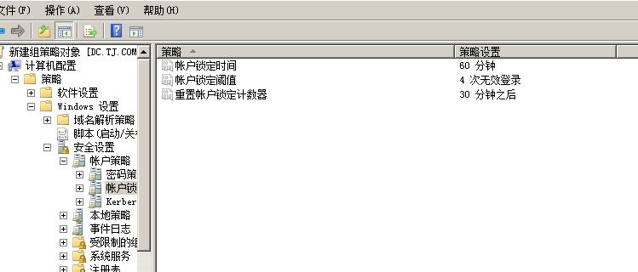
- 当在域中新建用户时，root@tj.com给自己发送一封电子邮件，内容为：“域中有新用户建立。”；
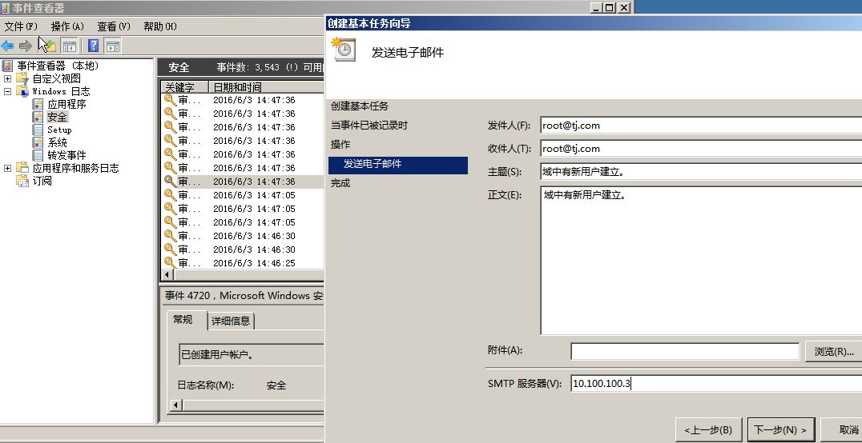
- 安装IIS服务，配置IIS，以使访问者在浏览器中输入tj.com，也可以正确访问到Win2008-A1上的www.tj.com；
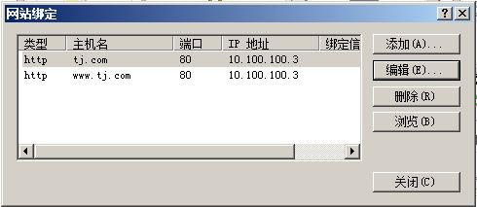
（7）将上面所有配置点截图粘贴到竞赛结果文件指定位置。
二、在PC-B上完成如下操作
1、完成虚拟主机的创建
（1）创建虚拟机Win2008-B1,具体要求为内存900MB,硬盘15GB；主分区10GB,扩展分区5GB,并将主机加入到tj.com域，分为两个逻辑分区,大小分别为3GB和2GB；
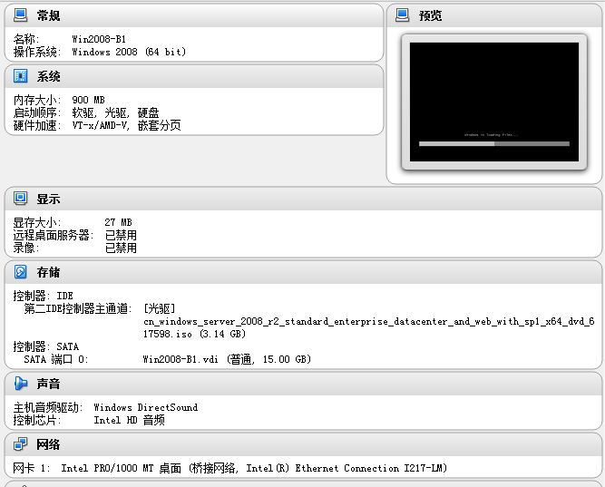
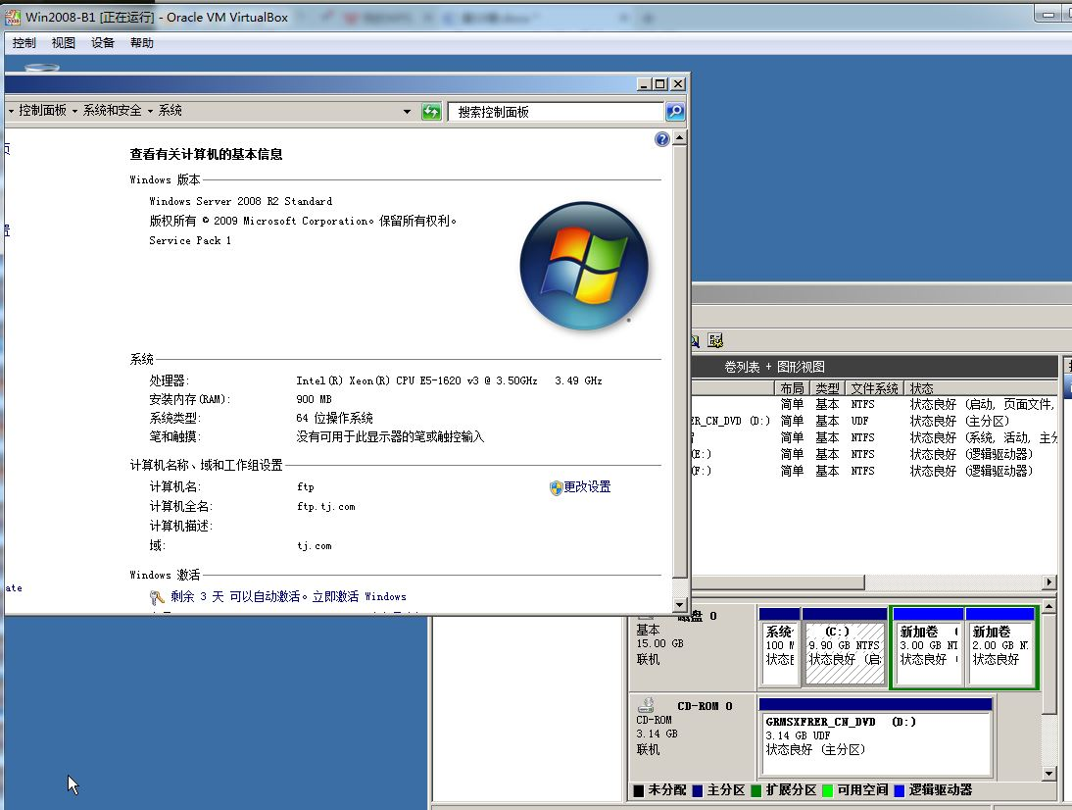

- 创建虚拟机Win2003-B1,具体要求为内存512MB,硬盘10GB,主分区5GB,扩展分区5GB,分为两个逻辑分区,大小分别为3GB和2GB；并将主机加入到tj.com域；
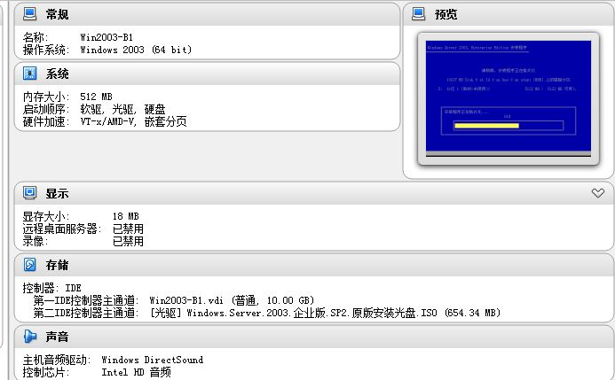
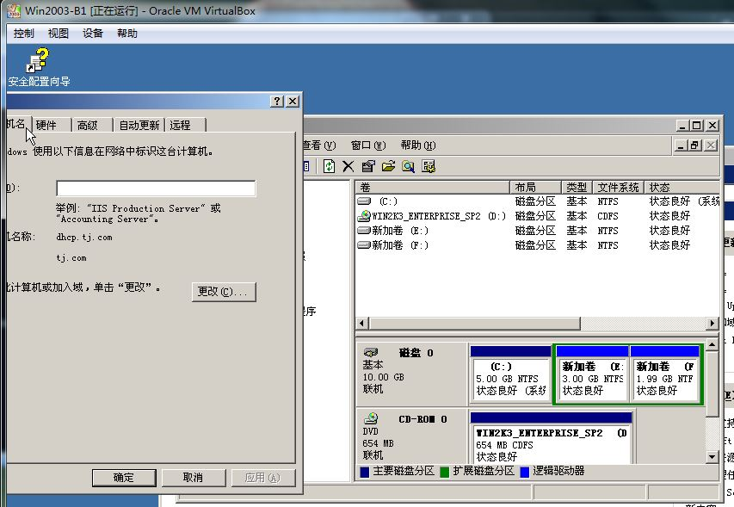
- 在PC-B上，使用虚拟机安装Windows XP操作系统，设备名为PC-B，其内存为512M，硬盘10G，将计算机加入到域中，其合法域名为pc.tj.com，ip地址为（参见IP地址分配表1-5自行规划内容）。检测是否正常访问www.tj.com；
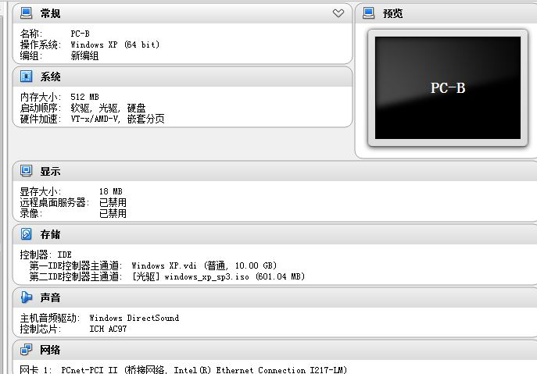
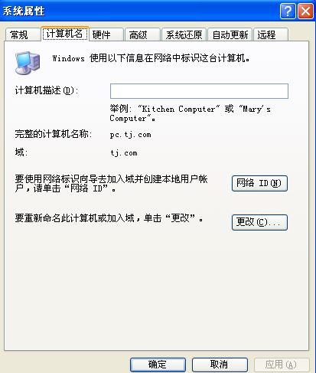
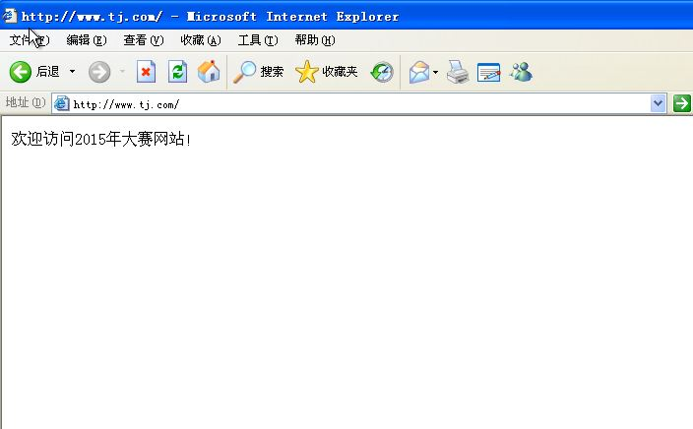
- 根据拓扑结构图和网络系统规划表为PC-B物理主机及三台虚拟机配置正确的IP地址、子网掩码、网关和DNS，将PC-A物理主机的IP地址配置界面截图保存，在Windows系统中使用ipconfig/all将显示所有结果的界面截图保存。
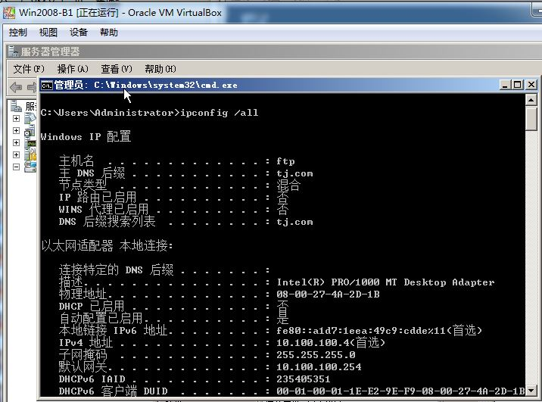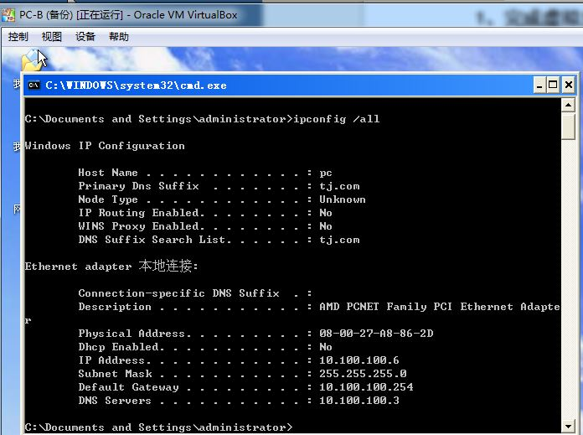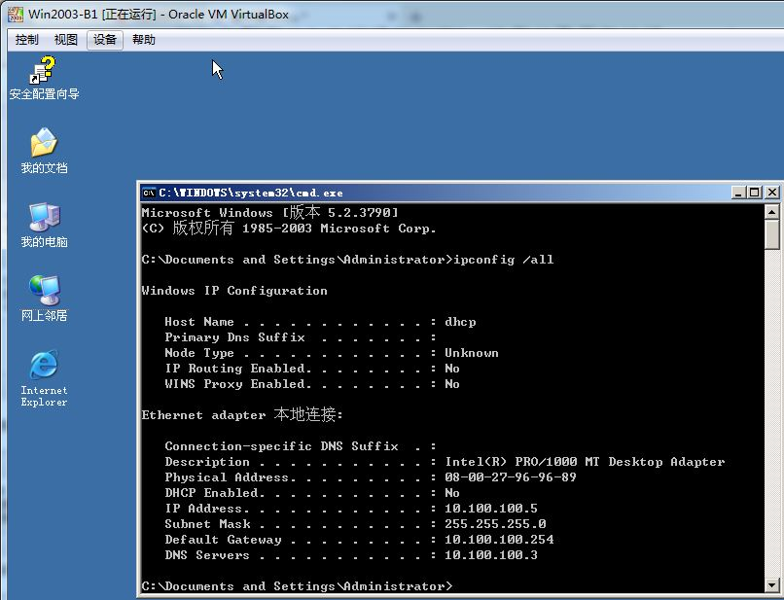
2. 在主机Win2003-B1中完成Web服务器以及FTP服务器的部署
（1）在此服务器中安装IIS以及FTP服务；
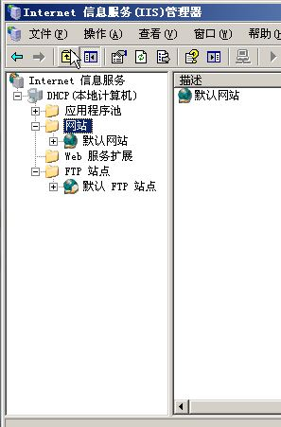
- 配置IIS服务器，创建名为weberp的站点，主目录路径为c:\weberp，并配置主机头erp.tj.com对应IP地址；此外，创建虚拟目录web1，目录路径为c:\web1，设置首页显示内容为”welcome to visit this main page.”；限制所有后缀为linu.net的主机均不能访问此网站；
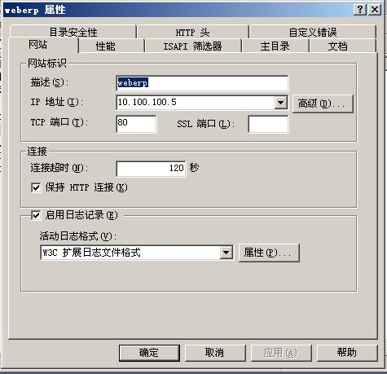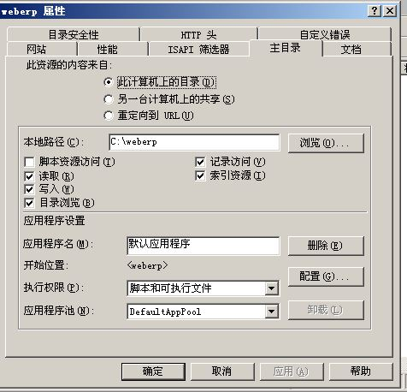
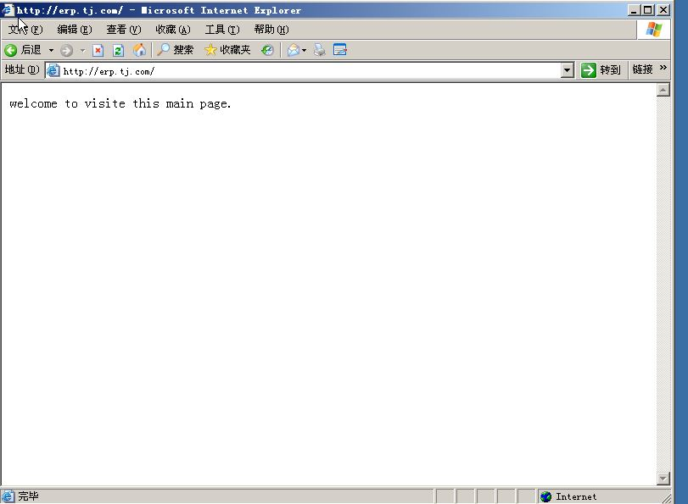
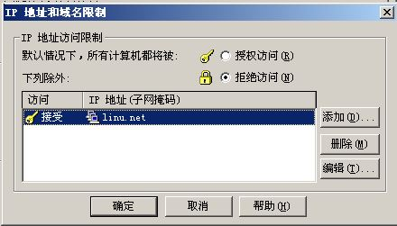
- 设置网站应用摘要式身份验证方式，访问者必须输入的域用户和密码方可进行访问；
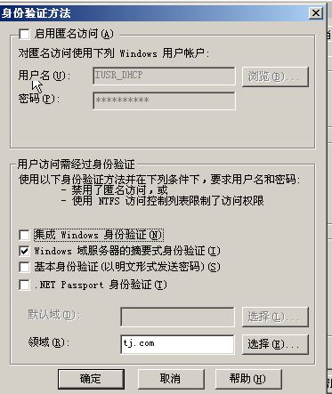
- 以隔离用户方式创建名为ftp.tj.com的FTP站点，FTP主目录路径为c:\inetpub\ftproot；域用户及匿名用户均可登录，但匿名用户仅有只读权限，域用户Jonie、Bruce则能够完成读写操作；
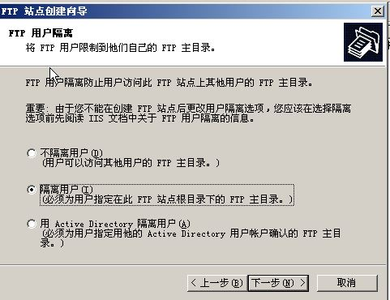
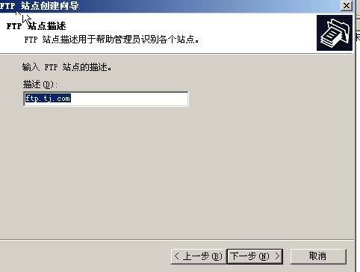
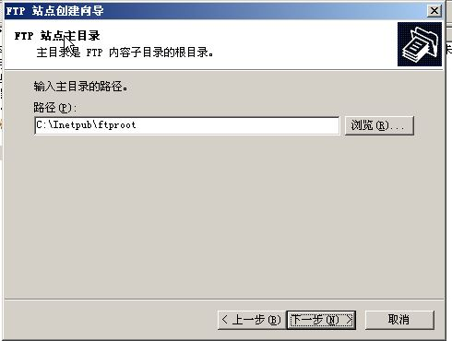
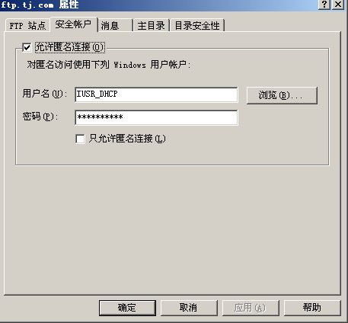
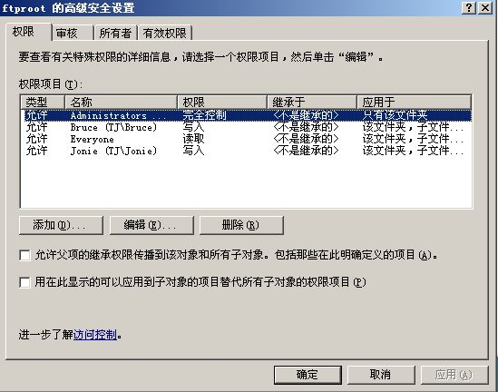
（5）创建模拟目录PC-B，且只有客户端PC-B用户可以访问，可以实现文件的上传和下载，并启用日志记录功能；
（6）将上面所有配置点截图粘贴到竞赛结果文件指定位置。
3. 在主机Win2003-B1中完成DHCP服务器的部署
（1）安装DHCP服务器；创建作用域为集团公司VLAN10网段，地址范围、DNS和网关根据表1-4规划需求指定，租约期限为6天。保留IP地址网关，给每个网段的DHCP客户端分配一个用户类别；
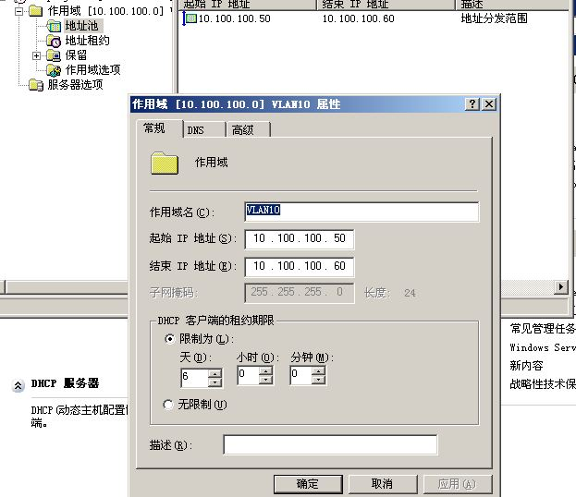
- 通过用户类别使DHCP客户端获取正确的IP地址；
- 客户地址的有效期为24小时；
- 配置正确的网关，DNS指向Win2003-A1；
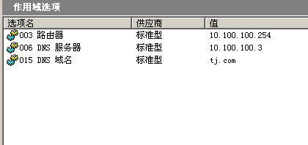
（5）将上面所有配置点截图粘贴到竞赛结果文件指定位置。
三、在PC-C上完成如下操作
1. 完成虚拟主机的创建
（1）创建2个“host-only”类型网络(虚拟机管理菜单—全局设定—网络),分别设置为#2和#3 ,均禁用dhcp服务；以下IP均指在系统内网络静态地址，掩码默认设置；
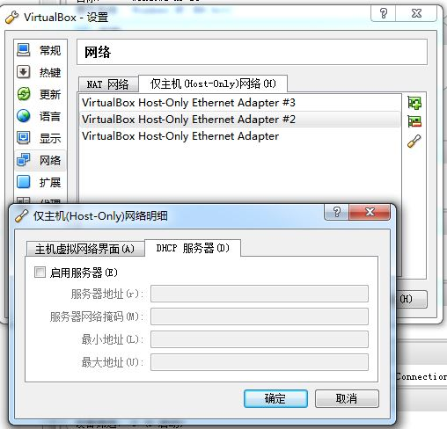
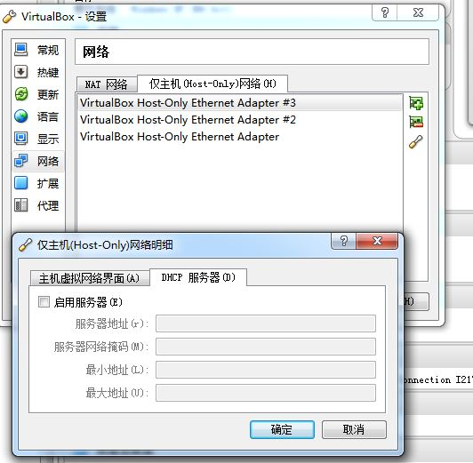
- 创建虚拟机“Win2003-C1”，具体要求为内存512MB，硬盘15GB，主分区10GB，扩展分区5GB，分为两个逻辑分区，大小分别为3GB和2GB；网卡使用host-only连接方式，使用#2网络接口IP（参见IP地址分配表1-5自行规划内容）；
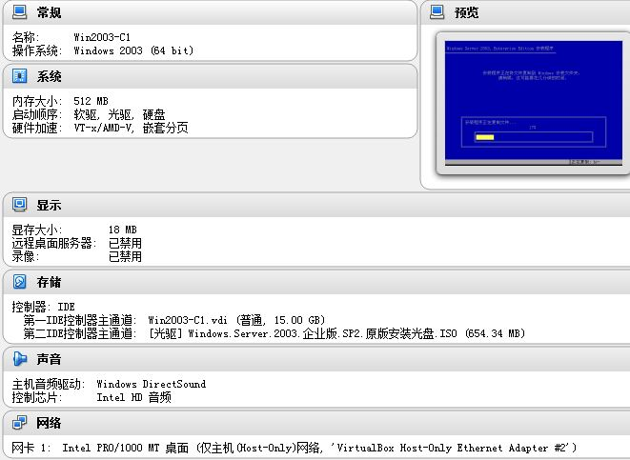
- 创建虚拟机“Win2008-C1”, 具体要求为内存768MB，硬盘20GB，主分区15GB，扩展分区5GB.分为两个逻辑分区，大小分别为3GB和2GB。网卡使用host-only连接方式，使用#3网络接口IP（参见IP地址分配表1-5自行规划内容）；
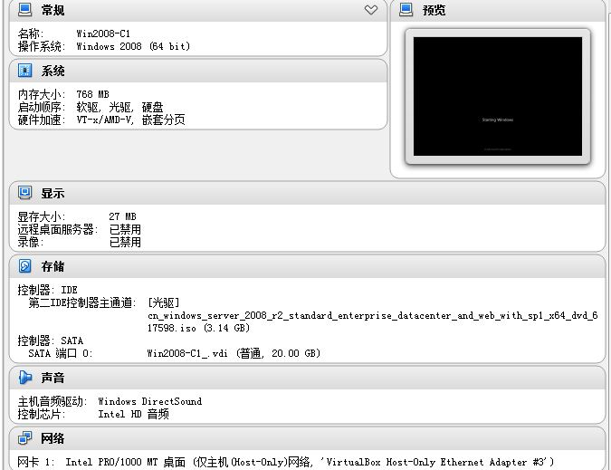
（4）将上面所有配置点截图粘贴到竞赛结果文件指定位置。
2、在主机Win2003-C1中完成DNS服务器的部署
在Win2003A服务器上配置DNS服务，为单位内部用户提供域名解析服务，同时也负责向外部DNS服务器转发DNS请求，域名为tj.com。
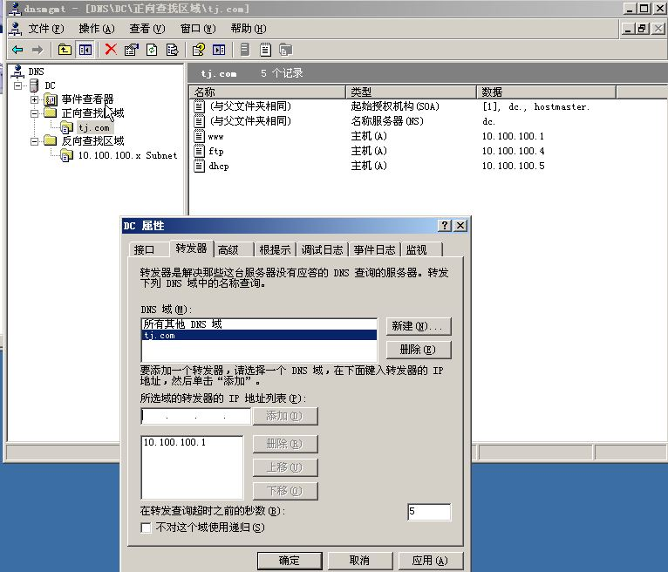
（1）能实现正向、反向域名解析服务；
（2）实现www.tj.com、ftp.tj.com、dhcp.tj.com域名解析服务；并为邮件服务器建立邮件交换器。将域tj.com的记录内容界面截图保存。
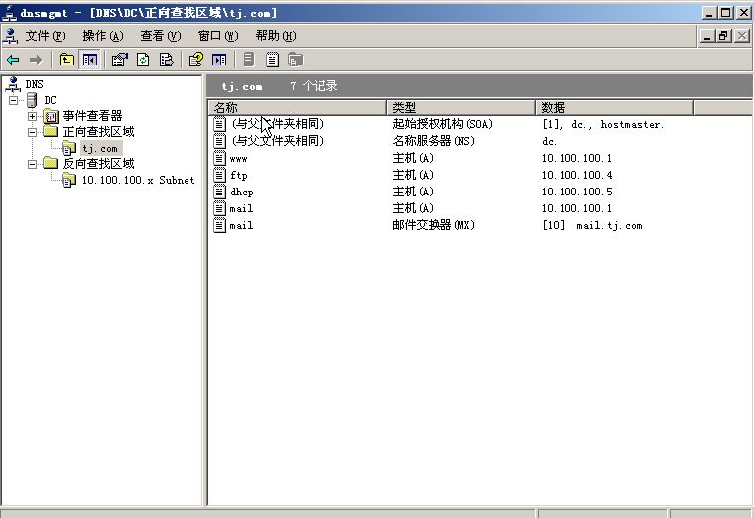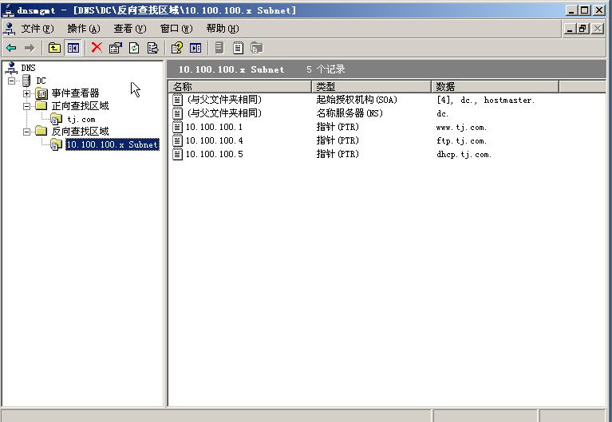
3. 在主机Win2008-C1中完成RODC只读域控制器的部署
（1）将此服务器升级为ykca.com只读域控制器；进入“服务管理器”的“角色”菜单，展开“Active Directory域服务”项后截图命名为rodc.jpg进行存储；
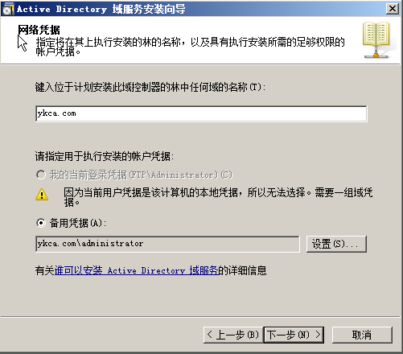
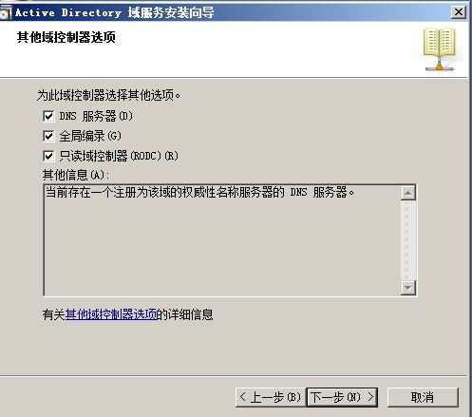
（2）将上面所有配置点截图粘贴到竞赛结果文件指定位置。
二、Linux操作系统部分
【注意事项】
（1）所有Linux操作系统的root用户的密码为123456，若未按要求设置密码，涉及到该操作系统下的所有分值记为0分。
（2）系统主机及虚拟主机的IP属性设置请按照网络拓扑结构图以及（参见分配表1-5自行规划内容）的要求设定。
（3）除有特别规定外，其他未明确规定用户密码均与用户名相同。
（4）所有操作系统镜像文件及试题所需的其他软件均存放于每台计算机的/根目录下，并将题目要求的截图内容以.jpg格式存储于计算机桌面以自己参赛工位号文件夹内。
（5）请各位选手按下列要求完成各项服务器配置，在完成配置后提交能反映各个配置项目结果的窗口截图，PC-C、PC-D中Linux系统的所有截图按照试题顺序粘贴在文件名为：工位号_PC-C.doc、工位号_PC-D.doc（如47号工位在PC-D的文件命名为：47_PC-D.doc）的文档中，要求有试题的题号小标题，并对每个截图进行必要的说明，无截图的项目不得分，若缺少文件，涉及到该文件对应设备下的所有分值记为0分。,
一、在PC-C上完成如下操作:
1.完成虚拟主机的创建
（1）安装虚拟机“Centos-C1”，具体要求为内存700MB，硬盘10GB；
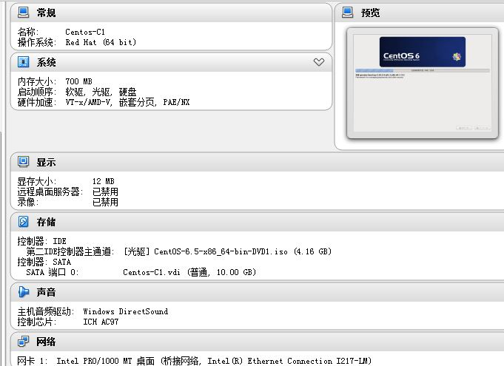
- 安装虚拟机“Centos-C2”，具体要求为硬盘大小为20GB，内存为700MB；
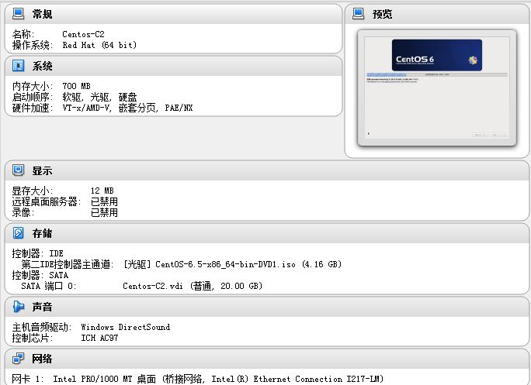
- 将各虚拟机配置界面分别截图保存，内容有服务器的IP地址、子网掩码、网关和DNS等
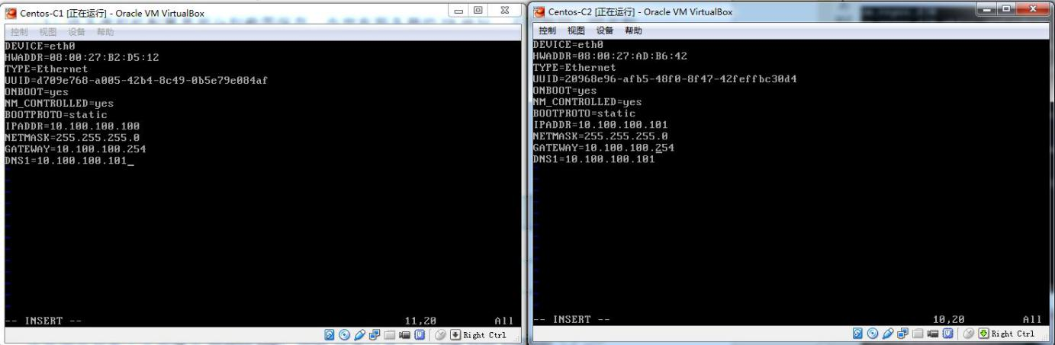
2. 在主机Centos-C1中完成Apache服务器的部署
（1）在Centos-C1安装Apache服务；
①设置虚拟站点，将主文件设定成对应域名的默认首页；
表2-2 域目录信息表
域名 | 目录 | 主文件
www1.linunet.tj.com | /web/http | Main.htm
www2.linunet.tj.com | /web/php | Default.php
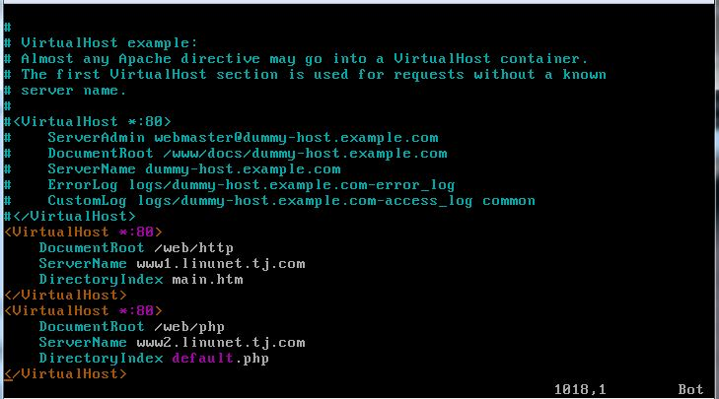
②在站点目录下分别建立main.htm，body标签内容为success；
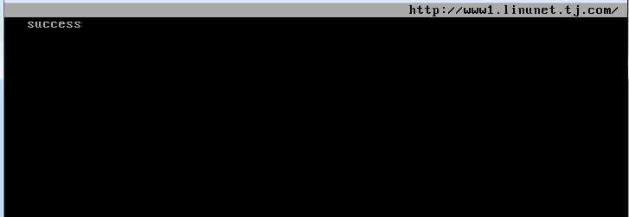
③在站点目录下分别建立default.php，body标签内容为:<? php echo phpinfo（）;?>
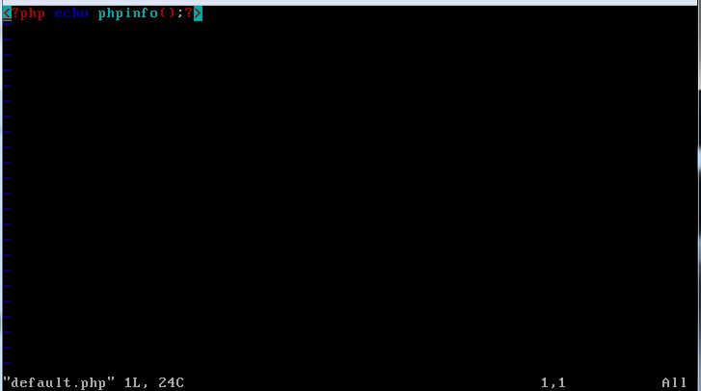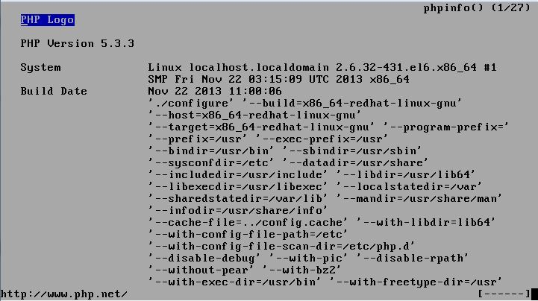

④只允许本网段的主机可以访问该网站；
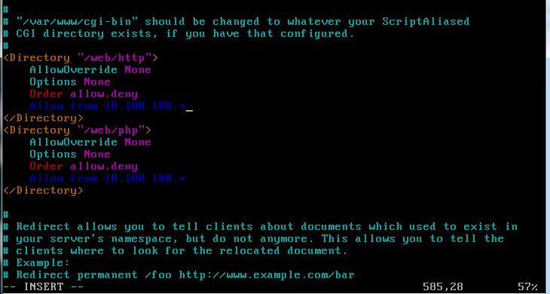
⑤将MySQL数据库的管理员root的密码设置为mysql417，并新建一个数据库，命名为offer；
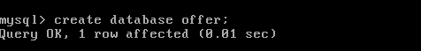
⑥新建用户job，实现该用户的个人主页，内容为job'sweb Site；
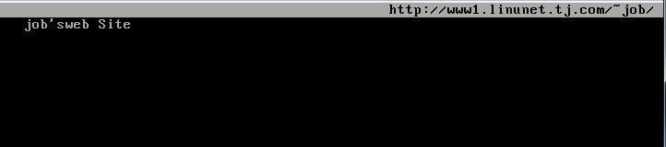
⑦实现www1的ssl访问。
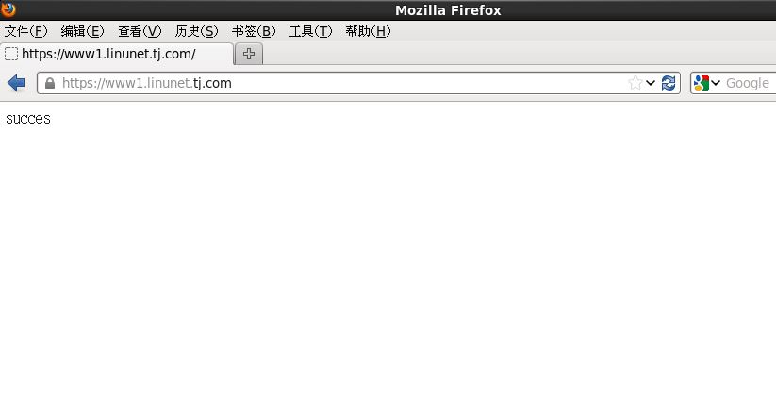
- 配置http，使用自签名证书，使访问www1. linu.net/https时必须使用https方式访问；此问须截图命名为https.jpg进行存储；
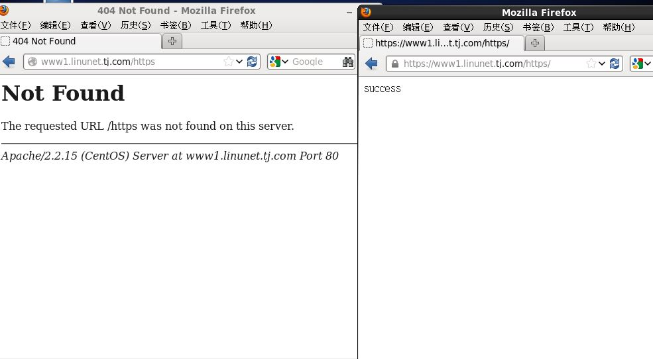
- 配置只能使用域名访问网站，不能使用ip地址，httpd服务开机自启动，不需要输入私钥密码；
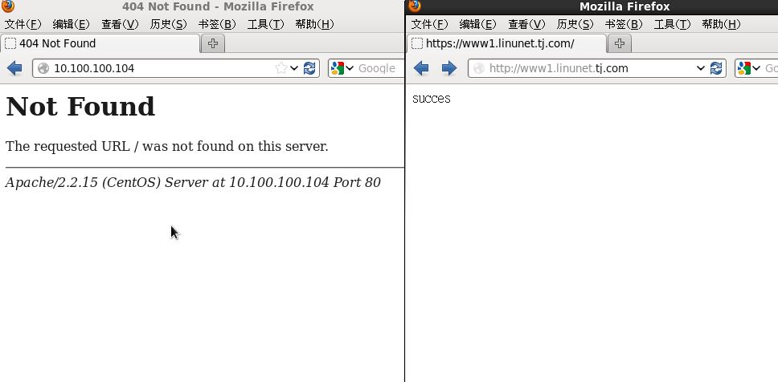

- 将/var目录打包并压缩成gzip格式，文件名为var.tar.gz，保存到/tmp目录下；
（5）将上面5个方面的主要配置关键点界面截图保存到竞赛结果文件指定位置。
3. 在主机Centos-C2中完成BIND域名服务器、MySQL数据库服务器以及NFS共享服务器的部署
（1）在此服务器中安装配置bind服务，负责区域“linu.net”内所有主机解析；
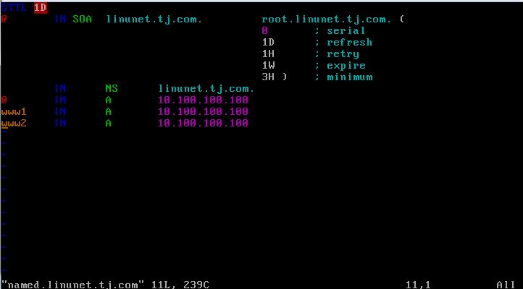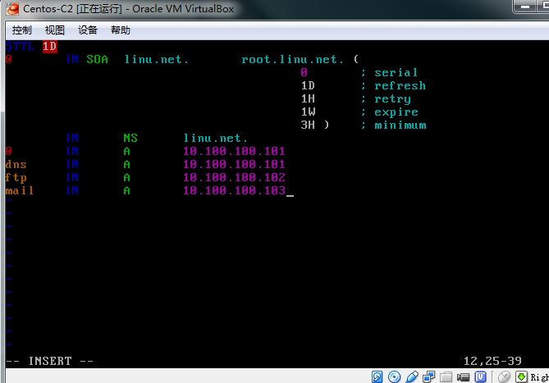
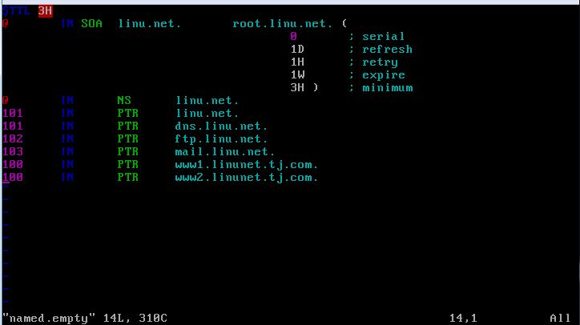
（2）在Centos-C2上安装mysql服务，并新创建一个数据库名为newstaff；创建一个数据表为s-table；字段类型为Username Char(10)，Sex Char(6)，Age int；并将下表中的总公司部门员工信息插入到s-table表中，将查询数据表s-table的结果截图保存。按如下表创建2-3表s-table；
表2-3 数据库表
序号 | Username | Sex | Age
1 | Janes | Male | 33
2 | Selire | Female | 32
3 | Bonnie | Male | 24
4 | Lesir | Female | 23
5 | Jonie | Male | 27
6 | Pense | Female | 24
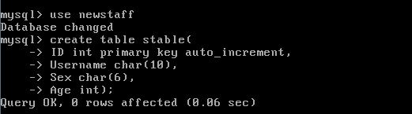
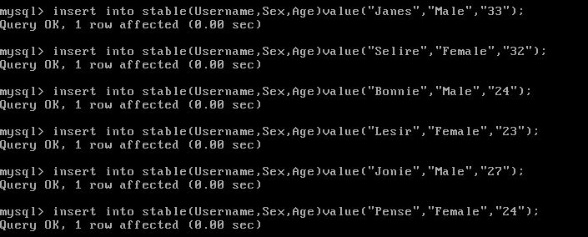
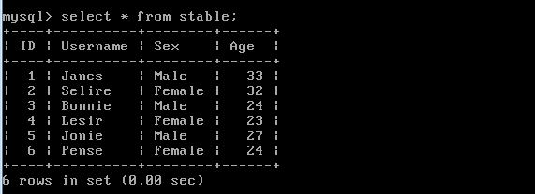
- 每周五凌晨3：00备份数据库testdb到/var/databak/testdb.sql；
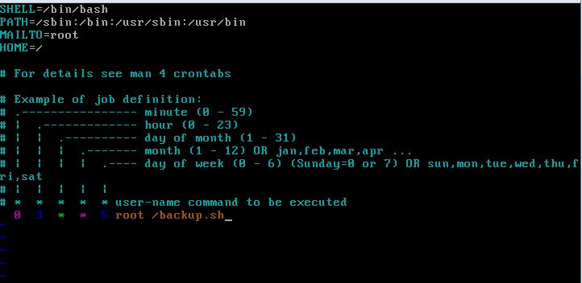
- 配置NFS服务，服务开机自启动。按下表2-3要求共享目录；
表2-3 共享目录表
共享目录 | 共享要求
/var/test | 市场部这个网段的用户具有读写权限，其它只读
/var/tmp | 所有人都可以存取，root写入的文件还具有root的权限
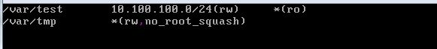
- 创建用户nfsuser，当nfsuser在终端登录时，自动mount 共享的/var/test目录到/home/nfsuser/t，退出时自动umout；
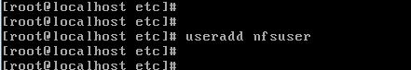
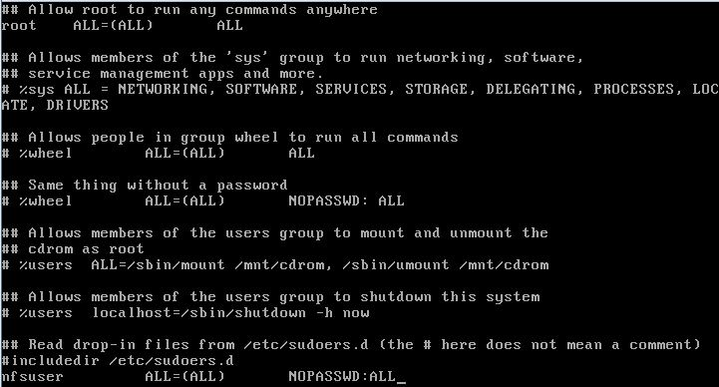
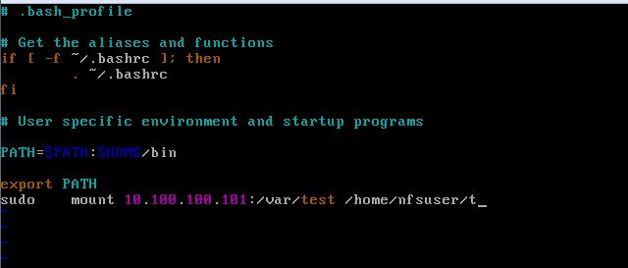
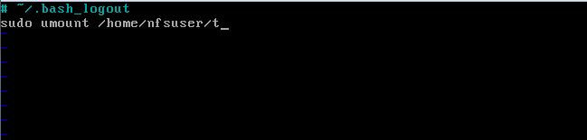
（5）将上面6个方面的主要配置关键点界面截图保存到竞赛结果文件指定位置。
二、在上完成如下操作:
1. PC-D主机系统为CentOS 6.5，需要在此Linux平台上采用KVM方式安装以下虚拟机（小提示：如无法正确安装虚拟机Centos-D1，下述题目中所涉及的虚拟机题目可在Server4真实主机中完成）
（1）安装虚拟机“Centos-D1”，具体要求为内存900MB，硬盘10GB，分区大小为：SWAP分区大小为700M；/boot分区大小为512M，文件类型为ext3；/home分区大小为1G，文件类型为ext3，其余为/分区，文件类型为ext3；
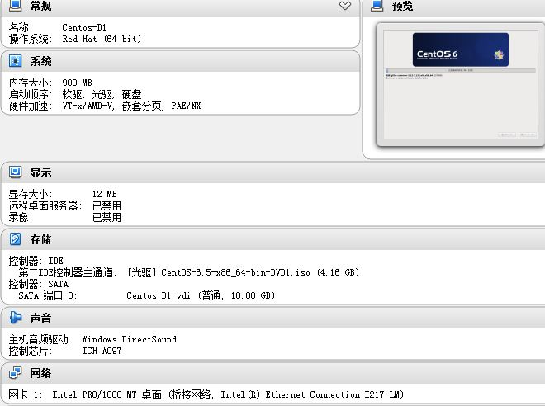
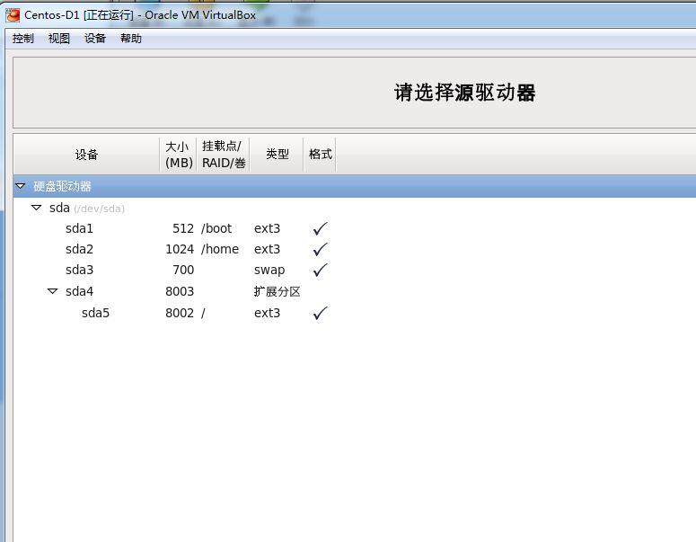
- 安装虚拟机“Centos-D2”，具体要求为硬盘大小为15GB，内存为800MB；
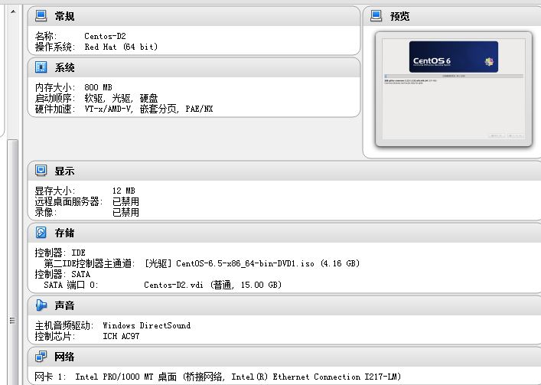
- 将各虚拟机配置界面分别截图保存，内容有服务器的IP地址、子网掩码、网关和DNS等。
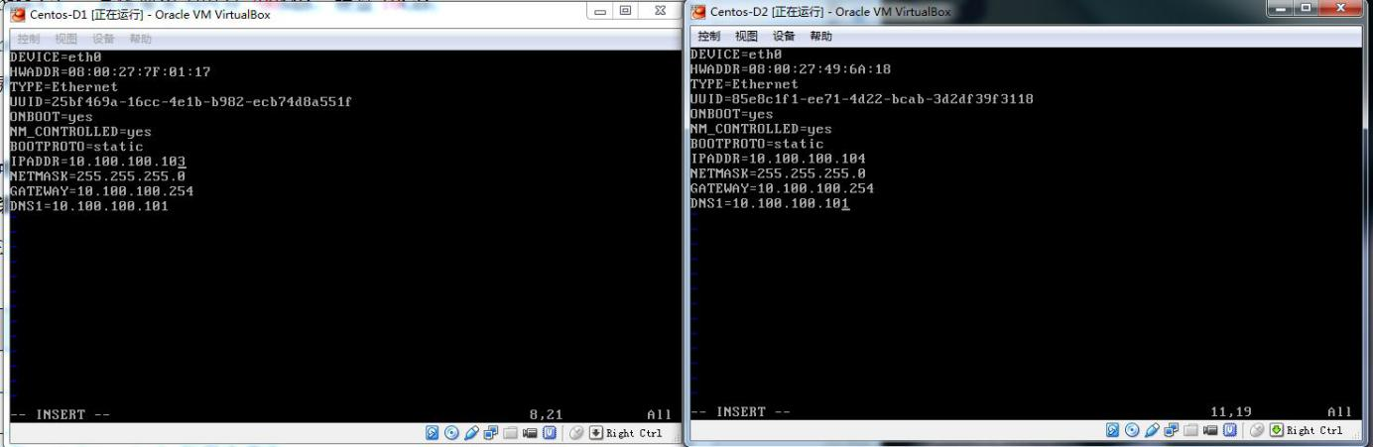
2. 在主机Centos-D1中完成FTP服务器部署
在Centos-D1上配置FTP服务，使得用户在客户端能通过域名ftp.tj.com访问服务器。该服务器允许匿名用户访问，但只允许其下载数据，不允许上传数据；
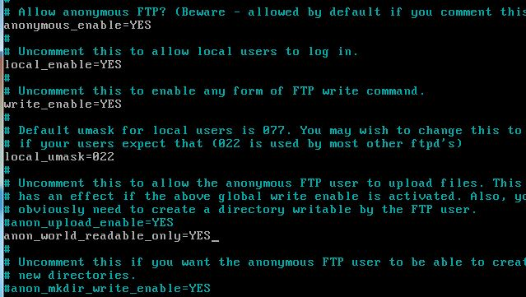
- 开启vsftp的log功能设置，文件名为/var/log/xferlog；
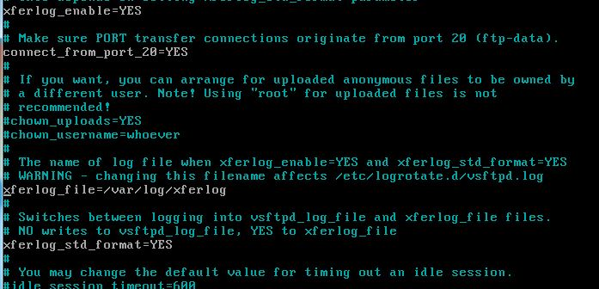
- 设置无任何操作的超时时间为两分钟,设置数据连接的超时时间为五分钟；
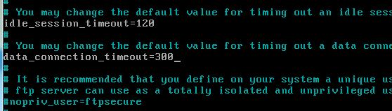
- 设置FTP服务器最大支持连接数为500个，每个IP最多能支持20个链接；
- 限制匿名用户以下载速度为不超过512KB/S速度下载,其他用户以2MB/S速度下载。将配置文件界面截图保存；
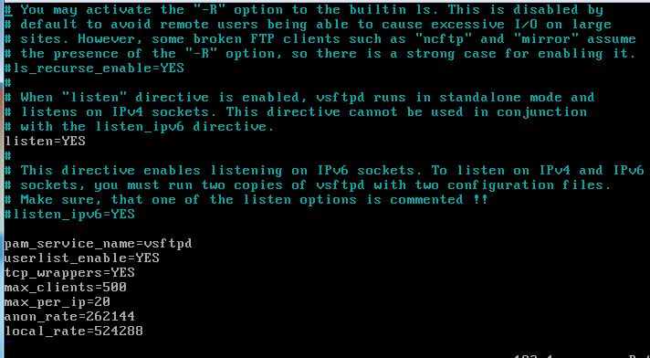
- 在客户端Client1通过域名访问FTP服务器，将访问的结果窗口截图保存。
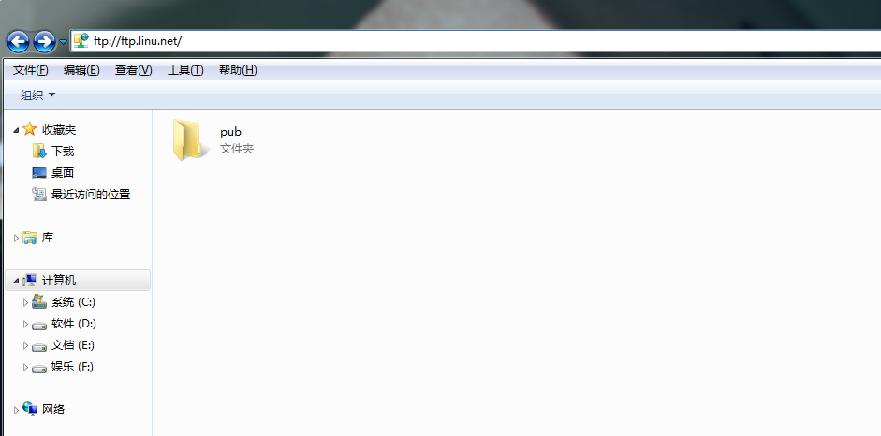
3. 在主机Centos-D2中完成MAIL服务器的部署
（1）在Centos-D2系统上，按照下列要求进行MAIL邮件服务器配置：
①完成相关软件包的安装与配置，设置邮件服务器，开启SMTP、POP3、IMAP服务，用Telnet进行端口测试，将测试结果窗口截图保存；
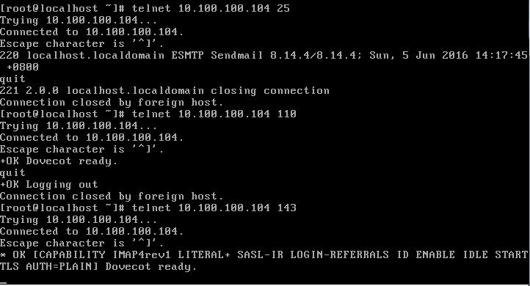
②建立电子邮件帐号bonnie和jonie、bruce，密码均为Tj2015，将操作过程界面截图保存；
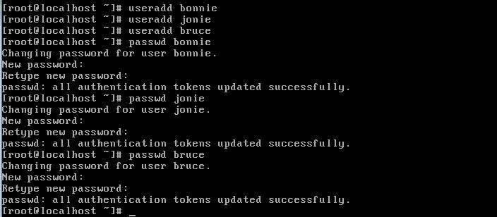
③配置允许MAIL服务器所在网段进行中继操作，同时限制bruce@mail.shengshi.com.cn发送邮件，将操作过程界面截图保存；
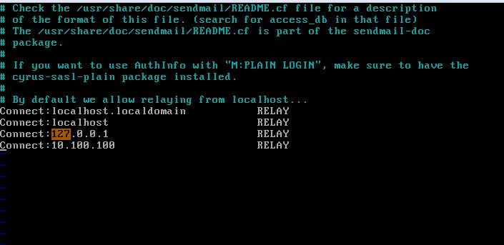
(2)在客户端Client2中以bonnie@mail.sh.com.cn帐户名向jonie@mail.sh.com.cn帐户发一份电子邮件，主题为“邀请函”，内容为“欢迎参加2015大赛新闻发布会！”。在此物理机上使用outlook发送、接收邮件，在收件箱中选中此点子邮件，将能够显示此邮件信息内容的活动窗口截图保持。

